LAPORAN
RISET PEMULA STIMULUS


ANALISA LITERASI DIGITAL USAHA MIKRO, KECIL, MENENGAH (UMKM) MAKANAN ISLAMI DALAM KEMASAN
(Studi Deskriptif tentang Tingkat Kompetensi Literasi Digital pada UMKM di Kota Jember)

BIDANG UNGGULAN: SOSIAL HUMANIORA, SENI DAN PENDIDIKAN

TIM PENGUSUL:
Yohanes Gunawan Wibowo, SE,MM NIDN. 0709068406
Mohammad Faizal Azroi NIM. 1610411071

UNIVERSITAS MUHAMMADIYAH JEMBER
PROGRAM STUDI MANAJEMEN
FAKULTAS EKONOMI & BISNIS
2021

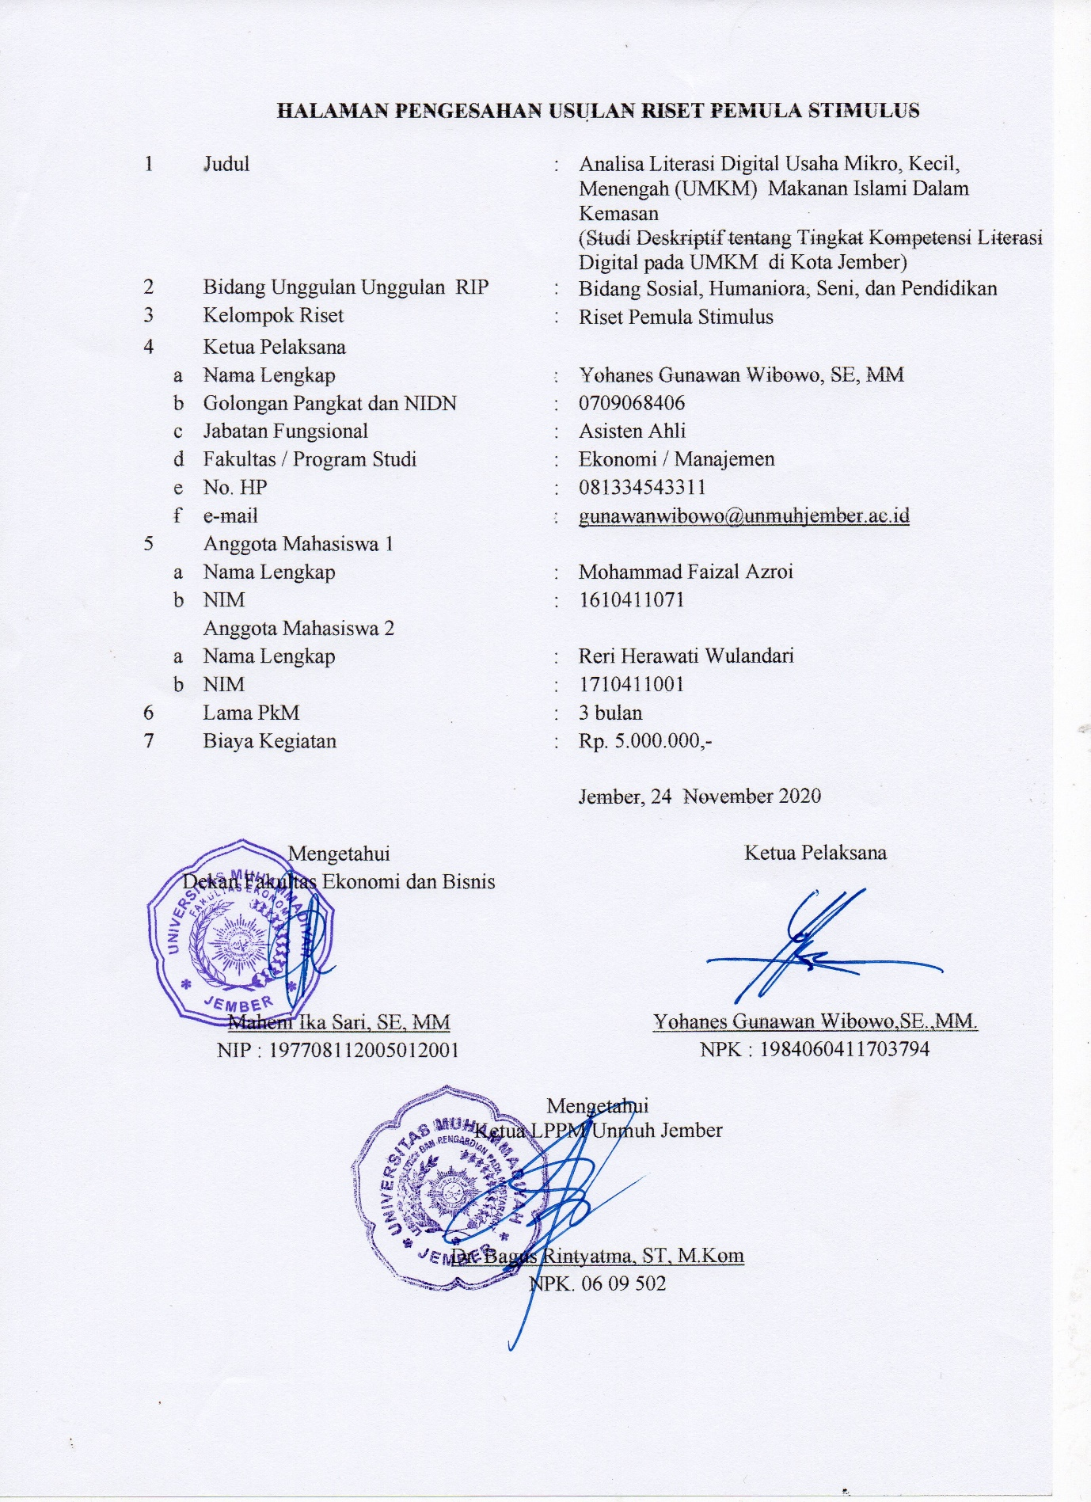

DAFTAR ISI
HALAMAN SAMPUL................................................................................................... | 1
HALAMAN PENGESAHAN........................................................................................ | i
DAFTAR ISI................................................................................................................... | ii
RINGKASAN................................................................................................................ | iii
BAB 1 PENDAHULUAN............................................................................................. | 1
1.1 Latar Belakang Masalah.................................................................................... | 1
1.2 Rumusan Masalah............................................................................................. | 2
1.4 Tujuan Khusus.................................................................................................. | 3
1.5 Urgensi Penelitian........................................................................................... | 3
BAB 2 RENSTRA DAN PETA JALAN PENELITIAN PERGURUAN TINGGI | 3
2.1 Rencana Strategis dan Rencana Induk Penelitian Universitas Muhammadiyah Jember.................................................................................................................. | 3
2.2. Peta Jalan Peneltian............................................................................................ | 4
BAB 3 TINJAUAN PUSTAKA.................................................................................. | 5
3.1 State of The Art......................................................................................................... | 5
3.2 Tinjauan Teori........................................................................................................... | 8
3.2.1 Digital Marketing............................................................................................ | 8
3.2.2 Definisi Literasi Digital ................................................................................. | 9
- Tingkat Literasi Digital................................................................................... | 10
- Kompetensi Inti Literasi Digital..................................................................... | 11
- Karakteristik Usaha Mikro Kecil dan Menengah,........................................... | 12
3.3. Road Map Penelitian................................................................................................. | 14
BAB 4 METODOLOGI PENELITIAN....................................................................... | 16
4.1 Diagram Alir Penelitian............................................................................................ | 16
4.1 Jenis Penelitian........................................................................................................... | 17
4.3 Definisi Operasional Penelitian.................................................................................. | 17
4.4 Populasi....................................................................................................................... | 17
4.5 Sampel dan Teknik Pengambilan Sampel................................................................. | 18
4.6 Teknik Analisis Data................................................................................................. | 18
BAB 5 HASIL DAN PEMBAHASAN........................................................................ | 22
BAB 6 KESIMPULAN DAN SARAN ....................................................................... | 20
6.1 Kesimpulan ................................................................................................ | 35
6.2 Saran .............................................................................................. | 36
DAFTAR PUSTAKA..................................................................................................... | 22
Lmapiran 1. Data mentah
Lampiran 2. Artikel
Lampiran 3. Bukti Submit

RINGKASAN
Kementerian Koperasi dan UKM bersama Kementerian Kominfo, berkomitmen untuk mengonlinekan 8 Juta UMKM sampai tahun 2020. Komitmen ini menunjukan keberpihakan pemerintah dalam memajukan UMKM Penelitian ini bertujuan untuk menganalisis tingkat literasi digital Usaha Mikro, Kecil, dan Menengah (UMKM) yang bergerak dibidang makanan Islami dalam kemasan. Variabel yang diguanakan yaitu internet searching, hypertextual navigation, content evaluation, knowledge assembly. Populasi dalam penelitian ini adalah para pelaku UMKM makanan Islami dalam kemasan yang tergabung dalam grub Facebook Kuliner Jember dengan jumlah sampel sebanyak 100 responden. Perolehan data dengan cara penyebaran kuisoner online yang selanjutnya akan dianalisa dengan statistik deskriptif angka indeks. Selanjutnya akan diketahui tingkat literasi digital UMKM masuk dalam kategori rendah, sedang atau tinggi. Setelah diketahui tingkatan literasi digitalnya maka dapat disusun strategi pendekatan sesuai dengan levelnya. Strategi Pendekatan Level I : Digital CompetenceLevel II : Digital Usage Level III : Digital Transformation.

Kata Kunci : Literasi Digital, internet searching, hypertextual navigation, content evaluation, knowledge assembly

BAB 1. PENDAHULUAN
1.1 Latar Belakang
Kementerian Koperasi dan UKM bersama Kementerian Kominfo, berkomitmen untuk mengonlinekan 8 Juta UMKM sampai tahun 2020. Komitmen ini menunjukan keberpihakan pemerintah dalam memajukan UMKM sebagai salah satu tulang punggung perekonomian Indonesia. Pencanangan gerakan 100.000 Usaha Mikro, Kecil, dan Menengah (UMKM) Go Online secara serentak di 30 kota/kabupaten di Indonesia digagas seiring dengan visi Presiden Joko Widodo untuk menjadikan Indonesia sebagai Digital Energy of Asia. (kominfo.go.id).
Momentum Covid-19 telah membuat Indonesia bergerak lebih cepat dalam transformasi digital. Transformasi digital sendiri akan dicapai ketika beberapa tahap sebelumnya telah dilalui, yaitu tahap digitasi dan tahap digitalisasi. Tahap digitasi adalah tahapan ketika kita mulai melakukan konversi data yang semula masih berupa fisik menjadi data digital. Tahap ini sudah dilalui oleh Indonesia dan saat ini kita berada dalam tahap digitalisasi. Pada saat Covid-19, proses digitalisasi harus dipercepat karena adanya pembatasan interaksi. Contoh aktivitas seperti pembelian online yang sebenarnya sudah menjadi target dalam beberapa tahun ke depan, harus diimplementasi sekarang. Artinya, Indonesia mengalami lompatan untuk mempercepat proses menuju transformasi digital.
Hasil yang diperoleh dalam penelitian Slamet, dkk (2016) menunjukkan bahwa di perlukannya strategi pengembangan secara digital terhadap UKM dalam penyediaan infrastruktur Information and Communication Tecgnology ( ICT), proses produksi, dan perluasan pasar baik dalam jangka pendek, jangka menengah,dan jangka panjang agar para UMKM memiliki daya saing dan meningkatkan kinerjanya. Hal ini sejalan dengan gerakan UMKM go Online yang telah dijalankan oleh Kementrian Komunikasi dan Informasi. Hasil peneitian Erlanitasari, dkk (2019) menunjukkan hanya 36% UMKM di Indonesia masih berkutat dengan pemasaran konvensional. Sedangkan, 37% UMKM hanya memiliki kapasitas pemasaran online yang bersifat mendasar seperti akses komputer dan broadband. Sisanya, sebesar 18% UMKM memiliki kapasitas online menengah karena dapat menggunakan website dan medsos. Hanya 9% saja yang memiliki kapasitas pemasaran digital yang bisa dikategorikan canggih.
Literasi digital dapat digunakan untuk mnegukur seberapa jauh kemampuan UMKM dalam memanfaatkan teknologi informasi. Menurut UNESCO dalam Donny (2017) mendefinisikan literasi digital sebagai kemampuan menggunakan teknologi informasi dan komunikasi (TIK), untuk menemukan, mengevaluasi, memanfaatkan, membuat dan mengkomunikasikan konten/informasi, dengan kecakapan kognitif maupun teknikal. Menurut Gilster (1997), literasi digital dijelaskan sebagai kemampuan untuk memahami dan menggunakan informasi dari berbagai format. menekankan pada proses berpikir kritis ketika berhadapan dengan media digital daripada kompetensi teknis sebagai keterampilan inti dalam literasi digital, serta menekankan evaluasi kritis dari apa yang ditemukan melalui media digital daripada keterampilan teknis yang diperlukan untuk mengakses media digital tersebut.
Pemanfaatan konsep pemasaran berbasis teknologi digital (digital marketing) memberi harapan bagi UMKM untuk berkembang menjadi pusat kekuatan ekonomi. Strategi digital marketing ditengarai berpengaruh hingga 78 % terhadap keunggulan bersaing UMKM dalam memasarkan produknya (Wardhana, 2015). Dilain sisi JP.Morgan (2019) mengungkapkan bahwa proses perkembangan digitalisasi yang cepat menjadikan peluang besar dan ancaman yang juga besar, mereka yang tertinggal akan keluar dari bisnis dan UMKM yang tidak terlibat dalam digital dalam posisi yang semakin rentan.
Gilster (1997:3) mengelompokkannya ke dalam empat kompetensi inti yang perlu dimiliki UMKM sehingga dapat dikatakan berliterasi digital antara lain internet searching, hypertextual navigation, content evaluation dan knowledge assembly. Dengan menganalisa kompetensi inti ini peneliti dapat menilai tingakat literasi digital UMKM makanan Islami dalam kemasan di Jember dalam kategori rendah, sedang atau tinggi. Hal ini berkaitan erat dengan gerakan UMKM go Online dari Kemenkop sehingga nantinya pemberian edukasi digital telah menyesuaikan dengan tingkat literasi digital.
1.2 Rumusan Masalah
Berdasarkan masalah yang telah diuraikan peneliti, dapat dirumuskan permasalahan, sebagai fokus utama dalam penelitian ini sebagai berikut?
- Bagaimanakah tingkat litersi digital UMKM makanan Islami dalam kemasan di Jember berdasarkan internet searching?
- Bagaimanakah tingkat litersi digital UMKM makanan Islami dalam kemasan di Jember berdasarkan hypertextual navigation?
- Bagaimanakah tingkat litersi digital UMKM makanan Islami dalam kemasan di Jember berdasarkan content evaluation?
- Bagaimanakah tingkat litersi digital UMKM makanan Islami dalam kemasan di Jember berdasarkan knowledge assembly?
1.3 Tujuan Khusus
Secara khusus tujuan dari penelitian ini adalah mengukur dan menganalisis tingkat literasi UMKM makanan Islami dalam kemasan di Jember berdasarkan internet searching, hypertextual navigation, content evaluation dan knowledge assembly. Adapun tujuan utama dari penelitian ini adalah untuk menghasilkan metode pelatihan yang paling tepat untuk meningkatkan tingkat literasi digital UMKM makanan Islami dalam kemasan di Jember sehingga lebih efektif.
1.4 Urgensi Penelitian
Berdasarkan dari hasil penelitian dan fenomena mengenai tingkat literasi digital UMKM dan gerakan dari Kemenkop tentang UMKM go Online maka urgensi dari penelitian ini sebagai berikut :
- Memberikan gambaran tingkat literasi digital UMKM khusunya bagi usaha makanan Islami dalam kemasan yang saat ini berkembang pesat di Jember
- Mempermudah pemberian materi pelatihan Digital Marketing kepada para pelaku UMKM makanan Islami dalam kemasan agar lebih mudah dipahami dan diterapkan
- Memberikan kontrbusi bagi gerakan UMKM go Online agar lebih efektif dan efisien.

BAB 2. RENSTRA DAN PETA JALAN PENELITIAN PERGURUAN TINGGI
2.1 Rencana Strategis Dan Rencana Induk Penelitian Universitas Muhammadiyah Jember
Renstra dan RIP UM Jember merupakan salah satu upaya strategis untuk mewujudkan visi, misi, dan tujuan UM Jember yang didasarkan pada pola ilmiah pokok UM Jember yaitu “Inovasi IPTEKS untuk peradaban dan kesejahteraan umat”. Sasaran dan program strategis, serta indikator kinerja rencana induk penelitian UM Jember dikembangkan berdasarkan visi-misi LPPM UM Jember”.
2.2 Peta Jalan Penelitian
Riset Unggulan UM Jember berdasarkan pada landasan hukum, kebijakan, pemikiran, tantangan dan fenomena masa depan, isu-isu strategis serta visi unggul dalam IPTEKS bernafaskan nilai-nilai ke-Islaman, UM Jember menetapkan tema Pangan Islami dan Energi Terbarukan, untuk Kesejahteraan dan Peradaban Umat Manusia (Islamic Food and Renewable Energy for Welfare and Civilization of Mankind). Kerangka dasar penelitian UM yang diurai dari tema menjadi bidang-bidang penelitian dideskripsikan pada Gambar 2.1
Gambar 2.1 Diagram Fishbone Penelitan UM Jember
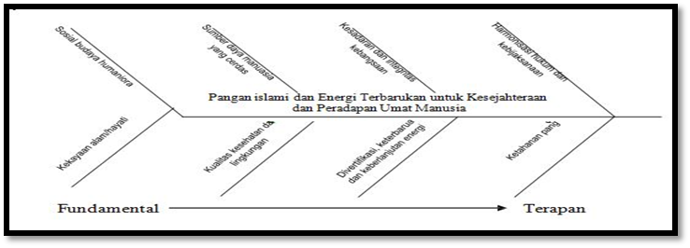
Road map riset unggulan UM Jember disusun dengan penetapan capaian tujuan jangka panjang yaitu penelitian yang berdampak luas bagi kesejahteraan umat. pencapaian tujuan jangka panjang melalui tonggak-tonggak capaian (milestone). Capaian pada periode ini adalah penelitian yang terutama berdampak nasional dan internasional pada 2016-2020 digambarkan sebagai berikut :
Gambar 2.2. Road Map Penelitian UM Jember 2016-2020
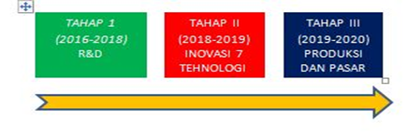

Penelitian ini terkategori pada Topik Riset Bidang Sosial Humaniora, Seni, Pendididkan (Sub Bidang Ekonomi manajemen dan Bisnis road map risetnya ) pada tabel 2.1 berikut:
Tabel 2.1 Road Map Riset Bidang Sosial Humaniora, Seni, Pendididkan (Sub Bidang Ekonomi manajemen dan Bisnis road map risetnya )
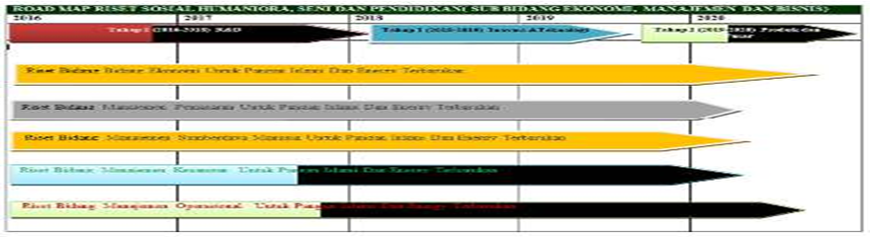
Penjelasan lebih lanjut kategori penelitian ini sebagai berikut :
1. Kompetensi Keahlian : Ekonomi , Manajemen dan Bisnis
2. Issu Strategis : a) pertumbuhan ekonomi masih menjadi indikator keberhasilan pemebangunan suatu negara termasuk Indonesia; b) UMKM merupkan sektor ekonomi yang ampu bertahan di era krisis sekaligus memiliki peran sangat besar dan signifikan terhadap penyerapan tenanga kerja dan releva sebagai wadah pemberdayaan masyarakat; c) penerapan TIK/ICT menjadi kebutuhan bagi industri pelaku ekonomi di era MEA dan di pasar global
3. Konsep Pemikiran : a. pertumbuhan ekonomi atau economic growth adalah pertambahan pendapatan nasional secara agregratif atau pertambahan output dalam waktu tertentu, ccontohnya satu tahun. Bisa juga dikatakan pertumbuhan ekonomi menunjukkan peningkatan dalam kaasitas produksi barang dan jasa secara fisik dalam waktu tertentu; b. peningkatan ini dapat dilihat dari bertambahnya produksi suatu barang industri , berkembangnya infrastruktur , bertambahnya jumlah sekolah dan bertambahnya sektor jasa; c. oleh karena itu pertumbuhan ekonomi dapat dicapai melalui pendekatan pegembangan berbagai sektor perekonomian .
4. Pemecahan Masalah : a. Perlu pemberdayaan selurh sektor pendukung pertumbuhan ekonomi secara tepat sesuai kebutuhan; b. Perlu adanya penguatan sumber daya UMKM agar lebih berkembang; c. Perlu peningkatan dan penerapan TIK/ICT pada industri yang memerlukan
5. Topik Riset yang dipilih pada penelitian ini adalah bidang ekonomi tentang terapan manjemen bisnis untuk UMKM ( keuangan , produksi , pemasaran, Sumber daya manusia, dan kewirausahaan)

BAB 3 TINJAUAN PUSTAKA
3.1 State of The Art
State Of The Art penelitian ini diambil dari beberapa rujukan penelitian terdahulu sebagai panduan ataupun rujukan untuk penelitian yang dilakukan saat ini.
Tabel 3.1 State Of The Art

No | Nama Peneliti  (Tahun) | Variabel | Hasil | Publikasi
1 | Slamet, Rahmat 2016 | akses internet,  marketing, kinerja, financial, dan products knowledge & customer needs. | diperlukannyastrategi p engembangan  secara digital terhadap UKM dalam penyediaan infrastruktur ICT, proses produksi,  dan perluasan pasar baik dalam jangka pendek, jangka menengah, dan jangka  panjang agar para UKM memiliki daya saing dan meningkatkan kinerjanya | Jurnal  Manajemen  Indonesia  Vol.16 - No.2  APRIL 2016
2 | Febriyantoro dan Arisandi 2018 | Digital marketing, The 4Cs Approach | diketahui bahwa digital marketing memudahkan pelaku  UMKM untuk memberikan informasi dan berinteraksi secara langsung dengan konsumen, memperluas  pangsa pasar, meningkatkan awareness dan meningkatkan penjualan bagi pelaku UKM | JMD: Jurnal Manajemen Dewantara  Vol 1 No 2, Desember 2018
3 | Anggraini dan Suprianto 2019 | Interactivity, Demassification, Asynchronous | Kendala yang dihadapi dalam penguasaan digital marketing sebagian besar disebabkan  kekurangpahaman pelaku usaha tentang penggunaan internet dan tidak dimilikinya tenaga yang  memahami teknologi informasi. Langkah strategis bagi penguatan UMKM dapat ditempuh melalui  penambahan frekwensi pelatihan, studi banding dan mengintensifkan pendampingan literasi digital  marketing pada kelompok pemasar. | PROSIDING SEMINAR DAN LOKAKARYA KUALITATIF INDONESIA 2019 – 130  doi: 10.33510/slki.2019.117-126
4 | QQ, A’yuni | internet searching, hypertextual navigation, content evaluation,  knowledge assembly | tingkat literasi kompetensi digital remaja di kota Surabaya dengan kategori tinggi, | Jurnal Ilmu dan Riset Manajemen  Volume 6, Nomor 1, Januari 2017  e-ISSN : 2461-0593
Sumber: Penelitian 2020

3.1 Tinjauan Teori
3.2.1 Digital Marketing
American Marketing Association (AMA) mendefinisikan Digital Marketing sebagai rangkaian aktifitas institusi dan proses yang difasilitasi oleh teknologi digital dalam menciptakan, mengkomunikasikan, menyampaikan nilai-nilai kepada konsumen dan pihak yang berkepentingan lainnya (Kannan dan Hongshuang, 2016). Chaffey (2013) mendefinisikan digital marketing sebagai penggunaan teknologi untuk membantu aktivitas pemasaran yang bertujuan untuk meningkatkan pengetahuan konsumen dengan cara menyesuaikan dengan kebutuhan mereka. Sawicky (2016) mengartikan digital marketing sebagai eksploitasi terhadap teknologi digital yang digunakan untuk menciptakan suatu saluran untuk mencapai resipien potensial untuk mencapai tujuan perusahaan melalui pemenuhan kebutuhan konsumen yang lebih efektif.
Secara sederhana, digital marketing juga dapat diartikan sebagai kegiatan promosi dan pencarian pasar melalui media digital secara online dengan memanfaatkan berbagai sarana jejaring sosial (Dedy, dkk. 2017). Adapun ciri-ciri kegiatan digital marketing menurut Stockdale (2012) sebagai berikut.
1. Interactivity, kemampuan perangkat teknologi menfasilitasi komunikasi antar individu. Komunikasi dapat terjalin interaktif sehingga para komunikator dapat berkomunikasi dengan lebih akurat, efektif dan memuaskan.
2. Demassification, pesan atau informasi dapat dipertukarkan atau disampaikan kepada partisipan yang terlibat dalam jumlah besar
3. Asynchronous, teknologi komunikasi mempunyai kemampuan untuk mengirim dan menerima pesan pada waktu yang dikehendaki setiap peserta
Konsep digital marketing berasal dari internet dan mesin pencari (search engines) pada situs. Ketika penggunaan internet meledak di tahun 2001, pasar didominasi oleh Google dan Yahoo sebagai search engine optimization (SEO). Penggunaan pencarian melalui internet berkembang pada tahun 2006 dan pada tahun 2007 penggunaan perangkat mobile meningkat drastis yang juga meningkatkan penggunaan internet dan masyarakat dari berbagai penjuru dunia mulai berhubungan satu sama lain melalui media sosial (Khan & Siddiqui, 2013).
3.2.2 Definisi Literasi Digital
Menurut UNESCO dalam Kemendikbud (2017) menjelaskn konsep literasi digital menaungi dan menjadi landasan penting bagi kemampuan memahami perangkat-perangkat teknologi, informasi, dan komunikasi. Misalnya, dalam Literasi TIK (ICT Literacy) yang merujuk pada kemampuan teknis yang memungkinkanketerlibatan aktif dari komponen masyarakat sejalan dengan perkembangan budaya serta pelayanan publik berbasis digital.Literasi TIK dijelaskan dengan dua sudut pandang. Pertama, Literasi Teknologi (Technological Literacy)–sebelumnya dikenal dengan sebutan Computer Literacy—merujuk pada pemahaman tentang teknologi digital termasuk di dalamnya pengguna dan kemampuan teknis. Kedua, menggunakan Literasi Informasi (Information Literacy). Literasi ini memfokuskan pada satu aspek pengetahuan, seperti kemampuan untuk memetakan, mengidentifikasi, mengolah, dan menggunakan informasi digital secara optimal.
Gilster dalam Riel, et. al. (2012), mengemukakan literasi digital adalah kemampuan menggunakan teknologi dan informasi dari piranti digital secara efektif dan efisien dalam berbagai konteks seperti akademik, karir dan kehidupan sehari-hari. Pendapat Gilster tersebut seolah-olah menyederhanakan media digital yang sebenarnya terdiri dari berbagai bentuk informasi sekaligus seperti suara, tulisan dan gambar.
3.2.3 Tingkatan Literasi Digital
Mayes dan Fowler (2006). Gambar berikut ini menunjukan penjejangan tersebut. Pada literasi digital tingkat satu, kompetensi digital, seseorang harus m enguasai kemampuan dasar, konsep, pendekatan dan tindakan ketika berhadapan dengan media digital. Pada tingkat dua, penggunaan digital, seseorang dapat menerapkan aplikasi untuk tujuan produktif/profesional misalnya menggunakan media digital untuk bisnis, pengajaran, kampanye sosial dsb. Sedangkan di tingkat teratas, transformasi digital, seseorang mampu menggunakan media digital untuk melakukan inovasi dan kreatifitas bagi masyarakat luas.
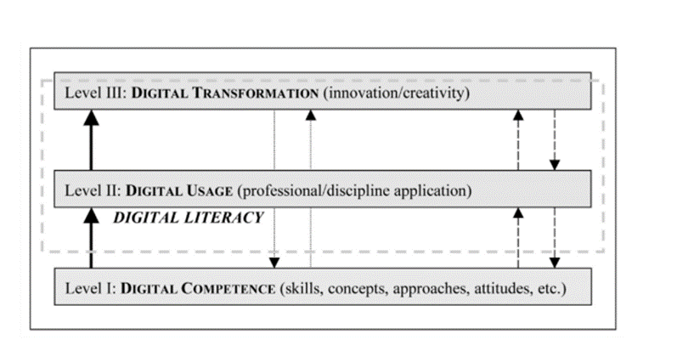
Gambar 1.Tingkat Literasi Digital
Sumber: Lankshear dan Knobel 2008
Pendapat Martin (2006) ini menunjukan bahwa literasi digital merupakan ketrampilan yang bersifat multi dimensi. Seseorang dapat menguasai literasi digital secara bertahap karena satu jenjang lebih rumit daripada jenjang sebelumnya. Kompetensi digital mensyaratkan literasi komputer dan teknologi. Namun untuk dapat dikatakan memiliki kompetensi literasi digital maka seseorang harus menguasai literasi informasi, visual, media dan komunikasi.
Holzer & Callahan dalam Ismi (2015) menyatakan bahwa adaptasi teknologi dilakukan dengan 5 cara yakni: (1) adanya keterbukaan akses terhadap data; (2) manajemen organisasi berbasis teknologi digital; (3) membuka informasi publik lewat media-media baru; (4) penerapan aplikasi hemat biaya; dan (5) teknik cross-cutting. Dengan kata lain rekomendasi Holzer & Callahan menitikberatkan pada digitalisasi organisasi, dalam konteks ini adalah UMKM. Digitalisasi organisasi hanya mungkin dilakukan ketika anggota organisasi tersebut sudah melek digital, yakni suatu kondisi ketika teknologi sudah menjadi bagian dari kehidupan sehari-hari.
3.2.4. Kompetensi Inti Lierasi Digital
Gilster (1997:3) mengelompokkannya ke dalam empat kompetensi inti yang perlu dimiliki
seseorang sehingga dapat dikatakan berliterasi digital antara lain:
1. Pencarian di Internet (Internet Searching)
Gilster (1997:49), menjelaskan kompetensi sebagai suatu kemampuan seseorang untuk menggunakan internet dan melakukan berbagai aktivitas di dalamnya. Kompetensi ini mencakup beberapa komponen yakni kemampuan untuk melakukan pencarian informasi di internet dengan menggunakan search engine, serta melakukan berbagai aktivitas di dalamnya.
2. Pandu Arah Hypertext (Hypertextual Navigation)
Gilster (1997: 125-127), menjelaskan kompetensi ini sebagai suatu keterampilan untuk membaca serta pemahaman secara dinamis terhadap lingkungan hypertext. Jadi seseorang dituntut untuk memahami navigasi (pandu arah) suatu hypertext dalam web browser yang tentunya sangat berbeda dengan teks yang dijumpai dalam buku teks. Kompetensi ini mencakup beberapa komponen anatara lain: Pengetahuan tentang hypertext dan hyperlink beserta cara kerjanya, Pengetahuan tentang perbedaan antara membaca buku teks dengan melakukan browsing via internet. Pengetahuan tentang cara kerja web meliputi pengetahuan tentang bandwidth, http, html, dan url, serta K emampuan memahami karakteristik halaman web.
3. Evaluasi Konten Informasi (Content Evaluation)
Gilster (1997: 87-89) menjelaskan kompetensi ini sebagai kemampuan seseorang untuk berpikir kritis dan memberikan penilaian terhadap apa yang ditemukan secara online disertai dengan kemampuan untuk mengidentifikasi keabsahan dan kelengkapan informasi yang direferensikan oleh link hypertext. Kompetensi ini mencakup beberapa komponen antara lain:Kemampuan membedakan antara tampilan dengan konten informasi yakni persepsi pengguna dalam memahami tampilan suatu halaman web yang dikunjungi, Kemampuan menganalisa latar belakang informasi yang ada di internet yakni kesadaran untuk menelusuri lebih jauh mengenai sumber dan pembuat informasi, Kemampuan mengevaluasi suatu alamat web dengan cara memahami macam -macam domain untuk setiap lembaga ataupun negara tertentu, Kemampuan menganalisa suatu halaman web, serta Pengetahuan tentang FAQ dalam suatu newsgroup/grup diskusi.
4. Penyusunan Pengetahuan (Knowledge Assembly)
Gilster (1997: 195-197) menjelaskan kompetensi ini sebagai suatu kemampuan untuk menyusun pengetahuan, membangun suatu kumpulan informasi yang diperoleh dari berbagai sumber dengan kemampuan untuk mengumpulkan dan mengevaluasi fakta dan opini dengan baik serta tanpa prasangka. Hal ini dilakukan untuk kepentingan tertentu baik pendidikan maupun pekerjaan. Kompetensi ini mencakup beberapa komponen yaitu: Kemampuan untuk melakukan pencarian informasi melalui internet, Kemampuan untuk membuat suatu personal newsfeed atau pemberitahuan berita terbaru yang akan didapatkan dengan cara bergabung dan berlangganan berita dalam suatu newsgroup, mailing list maupun grup diskusi lainnya yang mendiskusikan atau membahas suatu topik tertentu sesuai dengan kebutuhan atau topik permasalahan tertentu, Kemampuan untuk melakukan crosscheck atau memeriksa ulang terhadap informasi yang diperoleh , Kemampuan untuk menggunakan semua jenis media untuk membuktikan kebenaran informasi, serta Kemampuan untuk menyusun sumber informasi yang diperoleh di internet dengan kehidupan nyata yang tidak terhubung dengan jaringan
3.2.5. Karakteristik Usaha Micro, Kecil dan Menengah (UMKM)
Karakteristik UMKM merupakan sifat atau kondisi faktual yang melekat pada aktifitas usaha maupun perilaku pengusaha yang bersangkutan dalam menjalankan bisnisnya. Karakteristik ini yang menjadi ciri pembeda antar pelaku usaha sesuai dengan skala usahanya. Menurut Bank Dunia, UMKM dapat dikelompokkan dalam tiga jenis, yaitu: 1. Usaha Mikro (jumlah karyawan 10 orang); 2. Usaha Kecil (jumlah karyawan 30 orang); dan 3. Usaha Menengah (jumlah karyawan hingga 300 orang). Di Indonesia, Undang-Undang yang mengatur tentang Usaha Mikro, Kecil, dan Menengah (UMKM) adalah Undang-Undang Nomor 20 Tahun 2008. Dalam undang-undang tersebut UMKM dijelaskan sebagai:“Sebuah perusahaan yang digolongkan sebagai UMKM adalah perusahaan kecil yang dimiliki dan dikelola oleh seseorang atau dimiliki oleh sekelompok kecil orang dengan jumlah kekayaan dan pendapatan tertentu.
Menurut Bank Indonesia (2015), Dalam perspektif usaha, UMKM diklasifikasikan dalam empat kelompok, yaitu:
- UMKM sektor informal, contohnya pedagang kaki lima.
- UMKM Mikro adalah para UMKM dengan kemampuan sifat pengrajin namun kurang memiliki jiwa kewirausahaan untuk mengembangkan usahanya.
- Usaha Kecil Dinamis adalah kelompok UMKM yang mampu berwirausaha dengan menjalin kerjasama (menerima pekerjaan sub kontrak) dan ekspor.
- Fast Moving Enterprise adalah UMKM yang mempunyai kewirausahaan yang cakap dan telah siap bertransformasi menjadi usaha besar.
Berdasarkan Aset dan Omsetnya UMKM dapat dibagi menjadi empat yaitu usaha mikro, usaha kecil, usaha menengah dan usaha besar tertuang dalam tabel 3.1
Tabel 3.1 Kriteria UMKM &Usaha BesarBerdasarkan Aset dan Omset
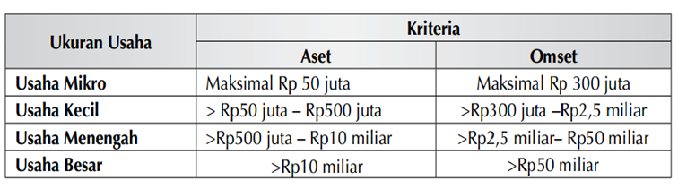
Sumber : Bank Indonesia (2015)
Selain itu, Bank Indonesai mencirikan UMKM berdasarkan aspek komoditas yang dihasilkan, UMKM juga memiliki karakteristik tersendiri antara lain:
- Kualitasnya belum standar. Karena sebagian besar UMKM belum memiliki kemampuan teknologi yang memadai. Produk yang dihasilkan biasanya dalam bentuk handmadesehingga standar kualitasnya beragam.
- Desain produknya terbatas. Hal ini dipicu keterbatasan pengetahuan dan pengalaman mengenai produk. Mayoritas UMKM bekerja berdasarkan pesanan, belum banyak yang berani mencoba berkreasi desain baru.
- Jenis produknya terbatas. Biasanya UMKM hanya memproduksi beberapa jenis produk saja. Apabila ada permintaan model baru, UMKM sulit untuk memenuhinya. Kalaupun menerima, membutuhkan waktu yang lama.
- Kapasitas dan daftar harga produknya terbatas. Dengan kesulitan menetapkan kapasitas produk dan harga membuat konsumen kesulitan. Bahan baku kurang terstandar. Karena bahan bakunya diperoleh dari berbagai sumber yang berbeda.
- Kontinuitas produk tidak terjamin dan kurang sempurna. Karena produksi belum teratur maka biasanya produk-produk yang dihasilkan sering apa adanya.

  - Road Map Penelitian
Road map pada peneltian ini mengacu pada road map penelitian Universitas Muhammadiyah Jember bidang ekonomi dengan topik “Kajian pengembangan Technopreneurship bagi UMKM”. Fokus peneliti yaitu terbentuknya Integrated Marketing Communication (IMC) dengan target luaran Digital Marketing, Public Relation, Education, Suport Material dan philanthropy.
philanthropy.
- 2018
- 2019
Public Relation,
- 2017
Digital Marketing
- 2017

Integrated Marketing Communication (IMC)

Education
- (2021) Akan Dilaksanakan

Suport Material
- 2017

Gambar 3.2. Road Map Penelitian
Penelitian yang pernah dijalankan:
- (2017) , Pengaruh Kualitas Media Sosial Facebook Terhadap WOM Positif dengan Kepuasan Pelanggan dan Ourcome Relasional Sebagai Variabel Intervening ( Studi Kasus Pada Fan Page Facebook ASUS Indonesia)
- (2018), PENGARUH MOTIVASI KERJA, KOMPENSASI DAN LINGKUNGAN KERJA TERHADAP KEPUASAN KERJA KARYAWAN (Studi Kasus Pada PT. Sumber Alam Santoso Pratama Karangsari Banyuwangi)
- (2019) Pengaruh Brand Image, Kepercayaan, Dan Nilai Pelanggan Terhadap Kepuasan Pelanggan Herbalife
- (2021) /Akan dilaksanakan, ANALISA LITERASI DIGITAL USAHA MIKRO, KECIL, MENENGAH (UMKM) MAKANAN ISLAMI DALAM KEMASAN (Studi Deskriptif tentang Tingkat Kompetensi Literasi Digital pada UMKM di Kota Jember)

BAB 4 METODELOGI PENELITIAN
  - Diagaram Alir Penelitian
MULAI
Pengumpulan Data
D

Data Primer :
- Kuisioner
- Wawancara
- observasi

Data Sekunder
- Hasil penelitian terdahulu
- Data UMKM dinas Koprasi Jember

Analisis Data

Statistik deskriptif
Angka Indeks

Kategori :
10,00 – 40 = rendah
40,01-70 = sedang
70,01-100 = tinggi

Strategi Pendekatan
Level I : Digital Competence
Level II : Digital Usage
Level III : Digital Transformation

SELESAI

Gambar 4.1 Diagram Alir Penelitian

Di dalam diagram alir Gambar 4.1 digambarkan suatu proses perencanaan penelitian yang dilaksanakan pada UMKM makanan Islami dalam Kemasan di Jember yang tergabung melalui Grup Facebook Kuliner Jember. Proses ini akan diawali dari pengumpulan data primer dan sekunder yang selanjutnya akan dianalisa dengan statistik deskriptif angka indeks. Selanjutnya akan diketahui tingkat literasi digital UMKM masuk dalam kategori rendah, sedang atau tinggi. Setelah diketahui tingkatan literasi digitalnya maka dapat disusun strategi pendekatan sesuai dengan levelnya.
4.2 Jenis Penelitian
Penelitian ini merupakan penelitian deskriptif yang didasarkan atas survei terhadap subjek penelitian dimana hasil penelitian dapat memberikan gambaran yang akurat mengenai tingkat literasi digital pada UMKM makanan Islami di Jember.Penelitian dilakukan selama jangka waktu dua bulan yaitu bulan Januari sampai Februari 2021
  - Definisi Operasional Penelitian
Menurut Sugiyono (2012) operasional variabel adalah suatu atribut dari sekelompok obyek yang diteliti Giltser (1997) mengelompokan kemampuan literasi digital kedalam empat kompetensi yang perlu dimiliki seseoarang /UMKM, sehingga dapat dikatakan berliterasi digital, sebagai berikut :
- Pencarian di Internet (Internet Searching)
Kemampuan UMKM untuk menggunakan intenet dan melakukan berbagai aktivitas di dalamnya. Kompetensi ini
- Kemampuan melakukan berbagai aktivitas didalamnya
- Kemampuan menggunakan web browser seperti pengunaan google chrome, mozila firefox, internet explorer meliputi pencarian dan pengunduhan
- Pandu Arah Hypertext ( Hypertextual Navigation)
- penggunaan teknik penelusuran informasi seperti teknik Boolean“And, Or, Not”
- Pengetahuan tentang perbedaan antara membaca buku teks dengan melakukan browsing via internet
- Pengetahuan tentang hypertext dan hiperlink beserta cara kerjanya
- Pengetahuan tentang cara kerja web
- Evaluasi Konten Informasi (Content Evaluation)
- Kemampuan memahami karakteristik halaman web (http, html, url)
- kemampuan untuk mengetahui perbedaan jenis web berdasarkan fungsinya (blog, forum, media sosial)
- Kemampuan menganalisa latar belakang informasi yang ada di internet yakni kesadaran untuk menelusuri lebih jauh mengenai sumber dan pembuat informasi
- kemampuan untuk melakukan analisa terhadap halaman web yang saya kunjungi melalui internet
- Penyusunan Pengetahuan (Knowlage Assembly)
- kemampuan untuk menganalisa latar belakang informasi yang diperoleh (sumber yang dapat dipercaya/ kurang meyakinkan)
- kemampuan untuk melakukan chrosscheck atau memeriksa ulang terhadap informasi yang diperoleh melalui internet
- kemampuan mengevaluasi informasi yang disajikan di internet secara kritis/peka sampai menetapkan informasi tersebut relevan sesuai yang saya butuhkan untuk pengembangan usaha
- kemampuan untuk menciptakan komunikasi melalui media sosial dalam bentuk forum diskusi (Fecebook, Instagram, Youtube) untuk mengumpulkan informasi yang berkaitan dengan usaha
4.4 Populasi
Populasi dalam penelitian ini adalah UMKM makanan yang tergabung dalam Grub Facebook Kuliner Jember yang saat ini beranggotkan 138 rb anggota.
  - Sampel dan Teknik Pengambilan Sampel
Penentuan Jumlah sampel dalam penelitian ini menggunakan metode dari Ferdinand yaitu jumlah indikator x 5-10. Jadi jumlah sampel dalam penelitian ini 14 x 6 = 84 sampel. Metode ini dipakai karena jumlah populasi tdak dapat ditentukan secara pasti karena adanya keluar masuk anggota dan belum dapat diidintifikasi secara pasti anggota yang masih aktif.
Sampel penelitian dilakukan dengan teknik purposive sampling dengan kreteria sebagai berikut :
- Uasaha dalam bidang makanan Islami dalam kemasan
- Masih aktif dan melakukan posting dalam dua bulan terakhir
  - Teknik Analisis data
teknik analisis data, dimana data yang telah dikumpulkan darI penyebaran angket kemudian di analisis. Analisis deskriptif, dalam hal ini digunakan untuk menjawab pertanyaan penelitian mengenai seberapa tinggi tingkat kemampuan literasi digital pelaku umkm makanan dalam kemasan jika diukur mengggunakan kompetensi literasi digital menurut Gilster, maka angket yang telah dikumpulkan dianalisis dengan menggunakan metode deskriptif. Analisis data dalam penelitian ini menggunakan statistik dengan penyajian data melalui rumus mean dan grand mean. Mean digunakan untuk menghitung nilai rata-rata dari variabel sedangkan grand mean digunakan untuk menghitung rata-rata total. Teknik ini dilakukan dengan proses tabulasi data ke dalam tabel kemudian dihitung presentasenya. Selanjutnya dianalisis dan diinterpretasikan ke dalam kalimat sebagai penjelas. Setelah diketahui rata-rata dari jawaban responden, lalu
dilakukan perhitungan menggunakan rumus grand mean untuk mengetahui rata rata umum dari masing-masing butir pertanyaan, sehingga rentang skalanya adalah 0,8. Dengan rentang skala 0,8 kemudian dibuat skala penilaian sebagai berikut:
Tabel 1 Skala Penilaian
No | Skor | Kategori
1 | 4.2 – 5.0 | Sangat Tinggi
2 | 3.4 – 4.2 | Tinggi
3 | 2.6 – 3.4 | Sedang
4 | 1.8 – 2.6 | Rendah
5 | 1.0 – 1.8 | Sangat Rendah

Selanjutnya akan dianalisa melalui pendekatan sesuuai tingkat liteasinya, melalui tiga pendekan yitu :
Strategi Pendekatan
Level I : Digital Competence
Level II : Digital Usage
Level III : Digital Transformation

BAB 5. HASIL DAN PEMBAHASAN
5.1.Gambaran Umum Obyek Penelitian
Objek yang dijadikan penelitian ini adalah Grup Facebook Kuliner Jember. Grub Kuliner Jember ini sudah dibentuk sejak 16 Mei 2014 dengan tujuan agar masyarakat dapat memposting atau menawarkan usaha kulinernya melalui grup Facebook ini. Saat ini Grup Facebook Kuliner Jember telah beranggotakan 139,3 ribu anggota .Saat ini Grup Facebook Kuliner Jember dikelola oleh 7 admin dan 9 moderator.
Admin Grup Facebook Kuliner Jember dengan Akun :
- Dewi Pafma Santi
- Gracia Kitchen Jember
- Dewi Padmasari
- Gracia Kitchen
- Maria J'welz
- Effendi Heart
Admin Grup Facebook Kuliner Jember dengan Akun :
- Rezky
- Henggar Liswanto
- Fanny Armadiani
- Unyil Peseg
- Siti Komaria Hadi Kusetyo
- Liswanto Taphe
- Dwi Henggar Sukmanawati
- Peni Agustina S
- Vincentia Vonny Setiawati
- Rezky Tok

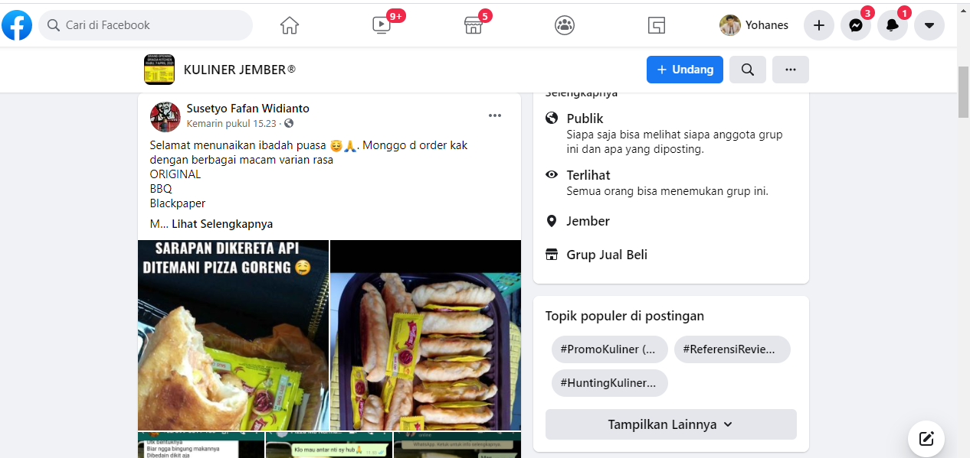
Gambar 4.1 Contoh Postingan Anggota Grup
Grup Kuliner Jember ini tergolong Grup Facebook yang aktif ,diamana rata-rata per hari 47 postingan dan dalam satu bulan terakhir sudah terdapat 2.376 postingan. Ragam postingan penawaran produk seperti contoh gambar 4.1.
5.2. Deskriptif Karakteristik Rsponden
Berikut ini disajikan statistik deskriptif untuk masing- masing responden yang digunakan dalam penelitian ini dan data tentang karakteristik responden. Data yang digunakan dalam penelitian ini meliputi : Umur, Jenis Kelamin, dan Pekerjaan. Data deskriptif tersebut sebagai berikut :
5.2.1. Jenis Kelamin Responden
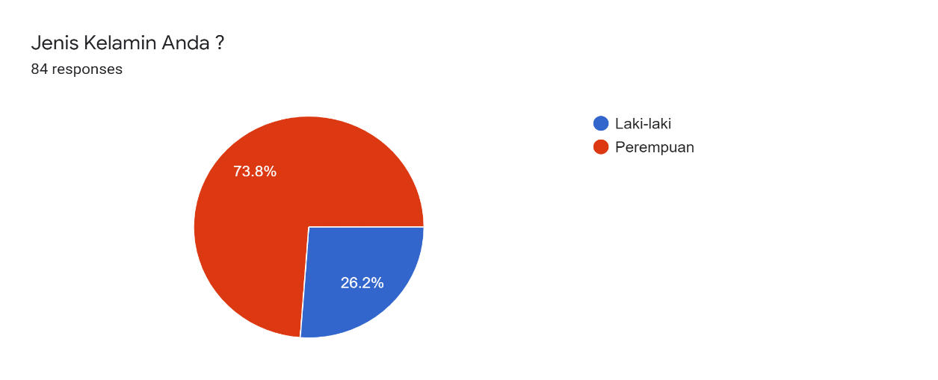
Gambar 5.2.1 Data Jenis Kelamin Responden
Berdasarkan Gambar 5.1 menunjukan bahwa jenis kelamin perempuan mendominasi sebesar 73,8% sisanya jenis kelamin laki-laki sebesar 26,2%
    - Usia Responden
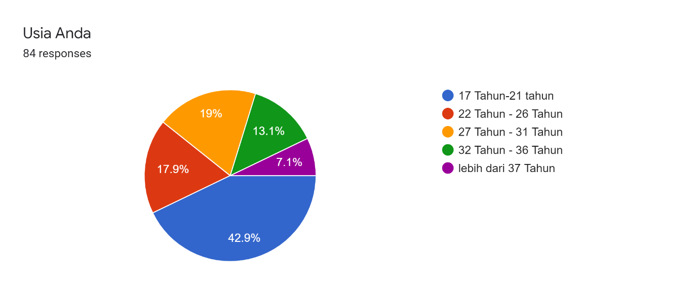
Gambar 5.2.2. Usia Responden
Berdasarkan Gambar 5.2.2 menunjukan bahwa usia responden didominasi usia 17- 21 tahun sebesar 42.9% atau sebanyak 36 responden. Selanjutnya usia 27- 31 tahun sebesar 19% atau sebanyak 16 responden. Usia 22 – 26 tahun sebesar 17.9% atau sebanyak 15 responden. Usia 32- 36 tahun sebesar 13.1% atau sebanyak 11 responden dan sisanya lebih dari 37 tahun sebesar 7.1% sebanyak 6 responden.
    - Lamanya Menjalankan Usaha
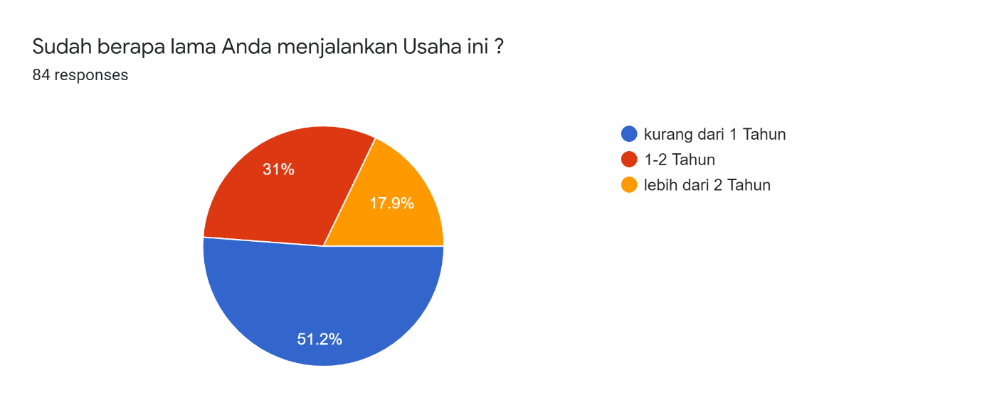
Gambar 5.2.3 Lamanya Menjalankan Usaha
Berdasarkan Gambar 5.2.3 menunjukan bahwa lamanya menjalankan usaha didominasi kurang dari 1 tahun sebesar 51.2% atau sebnyak 43 responden. Menjalankan usaha 1-2 tahun sebesar 31% atau sebnyak 26% dan sisanya lebih dari 2 tahun sebesar 17,9% atau sebanyak 15 responden.
    - Alat Yang Digunakan dalam Mengakses Internet
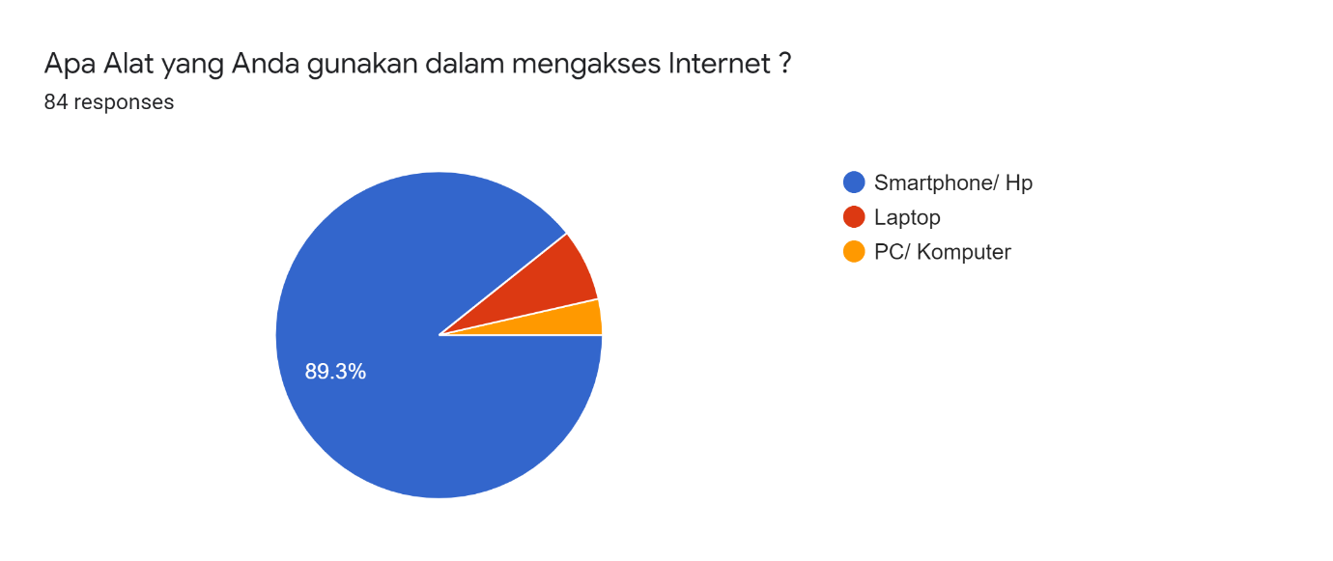
Gambar 4.2.4 Alat yang Diguinakan Dalam Mengakses Internet
Berdasarkan 4.2.4 menunjukan bahwa responden sebagian besar mengakses ineternet menggunakan smartphone sebesar 89.3% atau sebanyak 75 responden. Menggunakan laptop sebesar 7.1% atau seabnyak 6 responden dan sisanya menggunakan laptop sebesar 3.6% atau sebanyak 3 responden.
  - Deskriptif Variabel Penelitian
Deskriptif variabel dalam penelitian ini meliputi penjelasan jawaban responden tentang indikator- indikator yang terdapat dalam pernyataan kuisioner dalam penelitian ini yaitu Pencarian di Internet (Internet Searching) (X1), Pandu Arah Hypertext ( Hypertextual Navigation) (X2), Evaluasi Konten Informasi (Content Evaluation) (X3) , Penyusunan Pengetahuan (Knowlage Assembly) (X4) Skor yang diberikan oleh masing- masing responden terhadap pernyataan yang ada dalam kuisioner menggambarkan bagaimana pendapat mereka terhadap variabel- variabel dalam penelitian. Dari data distribusi frekuensi responden tersebut dapat dilihat seberapa besar nilai suatu variabel jika dibandingkan dengan variabel lainnya dan bagaimana hubungan antar variabel tersebut.
5.3.1 Deskriptif Variabel Pencarian di Internet (Internet Searching)
Berikut ini disajikan statistik deskriptif penilaian responden terhadap Pencarian di Internet (Internet Searching) (X1) menurut klarisifikasi tingkatan skor dari masing- masing pernyataan Pencarian di Internet (Internet Searching)dijelaskan pada tabel berikut ini :

Tabel 5.3.1 Distribusi Frekuensi Jawaban Responden Variabel Pencarian di Internet (Internet Searching)
Nomor  Pernyataan | Jawaban Responden |  |  |  |  |  |  |  |  |  | Total
Nomor  Pernyataan | 5 | % | 4 | % | 3 | % | 2 | % | 1 | % | Total
X1.1 | 20 | 23.80% | 36 | 42.90% | 24 | 28.60% | 3 | 3.60% | 1 | 1.20% | 84
X1.2 | 23 | 27.40% | 28 | 33.30% | 21 | 25% | 12 | 14.30% | 0 | 0 | 84
Rata-rata | 21.5 | 26% | 32 | 38% | 22.5 | 27% | 7.5 | 9% | 0.5 | 1% | 84

- Nilai skor rata-rata indikator X.1.1 = (5x20)+(4x36)+(3x24)+(2x3)+(1x1)/ 84 = 3,84 dalam hal ini bahwa indikator kemampuan dalam memahami langkah-langkah dalam melakukan pencarian sumber informasi elektronik (melalui internet) yang berguna bagi usaha, dalam kategori tinggi karena diantara 3,4 – 4,2
- Nilai skor rata-rata indikator X1.2 = (5x23)+(4x28)+(3x21)+(2x12)+(1x0)/ 84 = 3,73 dalam hal ini bahwa indikator Kemampuan menggunakan peramban/ Aplikasi seperti penggunaan Google Chrome, Mozila Firefox, Internet Explorer dalam kegiatan pencarian dan pengunduhan (download file) untuk kepentingan usaha, dalam kategori tinggi karena diantara 3.4- 4,2
- Nilai skor variabel Pencarian di Internet (Internet Searching) (X1) = (3,84+3,73)/2= 3,79 dalam kategori tinggi karena diantara 3,4 - 4,2
5.3.1 Deskriptif Variabel Pandu Arah Hypertext ( Hypertextual Navigation)
Berikut ini disajikan statistik deskriptif penilaian responden terhadap Pandu Arah Hypertext ( Hypertextual Navigation) (X2) menurut klarisifikasi tingkatan skor dari masing- masing pernyataan Pandu Arah Hypertext ( Hypertextual Navigation) dijelaskan pada tabel berikut ini :

Tabel 5.3.1 Distribusi Frekuensi Jawaban Responden Variabel Pandu Arah Hypertext ( Hypertextual Navigation)
Nomo r  Pernyataan | Jawaban Responden |  |  |  |  |  |  |  |  |  | TOTAL
Nomo r  Pernyataan | 5 | % | 4 | % | 3 | % | 2 | % | 1 | % | TOTAL
X2.1 | 12 | 14.30% | 33 | 39.30% | 28 | 33.30% | 11 | 13.10% | 0 | 0.00% | 84
X2.2 | 2 | 2.40% | 14 | 16.70% | 29 | 35% | 27 | 32.10% | 12 | 14.30% | 84
X2.3 | 8 | 9.59% | 27 | 32.10% | 25 | 29.80% | 20 | 23.80% | 4 | 4.80% | 84
X2.4 | 9 | 10.79% | 21 | 25% | 29 | 34.50% | 20 | 23.80% | 5 | 6% | 84
Rata-rata | 7.75 | 9% | 23.75 | 28% | 27.75 | 33% | 19.5 | 23% | 5.25 | 6% | 84

- Nilai skor rata-rata indikator X.2.1 = (5x12)+(4x33)+(3x28)+(2x11)+(1x0)/ 84 =3.55 dalam hal ini bahwa indikator kemampuan menggunakan internet termasuk didalamnya World Wide Web (www) yaitu mencari kumpulan informasi secara luas dalam pengembangan usaha, dalam kategori tinggi karena diantara 3,4 – 4,2
- Nilai skor rata-rata indikator X2.2= (5x2)+(4x14)+(3x29)+(2x27)+(1x12)/ 84 = 2.46 dalam hal ini bahwa indikator penggunaan teknik penelusuran informasi seperti teknik Boolean“And, Or, Not, dalam kategori rendah karena diantara 1,8- 2,6
- Nilai skor rata-rata indikator X2.3 = (5x8)+(4x27)+(3x25)+(2x20)+(1x4)/ 84 = 3,14 dalam hal ini bahwa indikator mengetahui fungsi dan kegunaan hypertext (link petunjuk arah atau link menuju web) dalam kategori sedang karena diantara 2.6 – 3.4
- Nilai skor rata-rata indikator X2.4 = (5x9)+(4x21)+(3x29)+(2x20)+(1x5)/ 84 = 3,04 dalam hal ini bahwa indikator pengetahuan tentang cara kerja web dalam kategori sedang karena diantara 2.6 – 3.4
- Nilai skor variabel Pandu Arah Hypertext ( Hypertextual Navigation) (X2)= (3,55+2,46+3,14+3,04)/4= 3.05 dalam kategori sedang karena diantara 2,6 – 3,4

5.3.1 Deskriptif Variabel Evaluasi Konten Informasi (Content Evaluation)
Berikut ini disajikan statistik deskriptif penilaian responden terhadap Evaluasi Konten Informasi (Content Evaluation) (X3) menurut klarisifikasi tingkatan skor dari masing- masing pernyataan Evaluasi Konten Informasi (Content Evaluation) dijelaskan pada tabel berikut ini :

Tabel 5.3.1 Distribusi Frekuensi Jawaban Responden Variabel Evaluasi Konten Informasi (Content Evaluation)
Nomo r  Pernyataan | Jawaban Responden |  |  |  |  |  |  |  |  |  | TOTAL
Nomo r  Pernyataan | 5 | % | 4 | % | 3 | % | 2 | % | 1 | % | TOTAL
X3.1 | 6 | 7.10% | 26 | 31.00% | 27 | 22.60% | 19 | 22.60% | 6 | 7.10% | 84
X3.2 | 8 | 9.50% | 31 | 36.90% | 28 | 33% | 16 | 19.00% | 1 | 1.2 | 84
X3.3 | 12 | 14.30% | 36 | 42.90% | 27 | 32.10% | 9 | 10.70% | 0 | 0% | 84
X3.4 | 8 | 9.50% | 31 | 36.90% | 37 | 44.00% | 8 | 9.50% | 0 | 0.00% | 84
Rata-rata | 8.5 | 10% | 31 | 37% | 29.75 | 33% | 13 | 15% | 1.75 | 32% | 84

- Nilai skor rata-rata indikator X.3.1 = (5x6)+(4x26)+(3x27)+(2x19)+(1x6)/ 84 =3.02 dalam hal ini bahwa indikator mampu memahami karakteristik halaman web (http, html, url), dalam kategori sedang karena diantara 2.6 – 3.4
- Nilai skor rata-rata indikator X3.2= (5x8)+(4x31)+(3x28)+(2x16)+(1x1)/ 84 = 3.33 dalam hal ini bahwa indikator kemampuan untuk mengetahui perbedaan jenis web berdasarkan fungsinya (blog, forum, media sosial), dalam kategori sedang karena diantara 2.6- 3.4
- Nilai skor rata-rata indikator X3.3 = (5x12)+(4x36)+(3x27)+(2x9)+(1x0)/ 84 = 3.61 dalam hal ini bahwa indikator kemampuan untuk menelusuri lebih jauh mengenai sumber dan pembuat informasi yang saya dapatkan melalui internet dalam kategori tinggi karena diantara 3.4 – 4.2
- Nilai skor rata-rata indikator X3.4 = (5x8)+(4x31)+(3x37)+(2x8)+(1x0)/ 84 = 3,46 dalam hal ini bahwa indikator kemampuan untuk melakukan analisa terhadap halaman web yang saya kunjungi melalui internet dalam kategori tinggi karena diantara 3.4 – 4.2
- Nilai skor variabel Pandu Arah Hypertext ( Hypertextual Navigation) (X3)= (3,02+3.33+3,61+3,46)/4= 3.36 dalam kategori sedang karena diantara 2,6 – 3,4

5.3.1 Deskriptif Variabel Penyusunan Pengetahuan (Knowlage Assembly)
Berikut ini disajikan statistik deskriptif penilaian responden terhadap Penyusunan Pengetahuan (Knowlage Assembly) (X4) menurut klarisifikasi tingkatan skor dari masing- masing pernyataan Penyusunan Pengetahuan (Knowlage Assembly) dijelaskan pada tabel berikut ini :

Tabel 5.3.1 Distribusi Frekuensi Jawaban Responden Variabel Penyusunan Pengetahuan (Knowlage Assembly)
Nomo r  Pernyataan | Jawaban Responden |  |  |  |  |  |  |  |  |  | Totala
Nomo r  Pernyataan | 5 | % | 4 | % | 3 | % | 2 | % | 1 | % | Totala
X4.1 | 8 | 9.50% | 35 | 41.70% | 34 | 40.50% | 7 | 8.30% | 0 | 0.00% | 84
X4.2 | 12 | 14.30% | 38 | 45.20% | 25 | 30% | 8 | 9.50% | 1 | 1.2 | 84
X4.3 | 11 | 13.10% | 34 | 40.50% | 32 | 38.10% | 7 | 8.30% | 0 | 0% | 84
X4.4 | 28 | 33.30% | 34 | 40.50% | 19 | 22.60% | 3 | 3.60% | 0 | 0.00% | 84
Rata-rata | 14.75 | 18% | 35.25 | 42% | 27.5 | 33% | 6.25 | 7% | 0.25 | 30% | 84

- Nilai skor rata-rata indikator X.4.1 = (5x8)+(4x35)+(3x34)+(2x7)+(1x0)/ 84 =3.53 dalam hal ini bahwa indikator mampu memahami karakteristik halaman web (http, html, url), dalam kategori tinggi karena diantara 3.4 -4.2
- Nilai skor rata-rata indikator X4.2= (5x12)+(4x38)+(3x25)+(2x8)+(1x1)/ 84 = 3.60 dalam hal ini bahwa indikator kemampuan untuk mengetahui perbedaan jenis web berdasarkan fungsinya (blog, forum, media sosial), dalam kategori tinggi karena diantara 3.4 – 4.2
- Nilai skor rata-rata indikator X4.3 = (5x11)+(4x34)+(3x32)+(2x3)+(1x0)/ 84 = 3.59 dalam hal ini bahwa indikator kemampuan untuk menelusuri lebih jauh mengenai sumber dan pembuat informasi yang saya dapatkan melalui internet dalam kategori tinggi karena diantara 3.4 – 4.2
- Nilai skor rata-rata indikator X4.4 = (5x28)+(4x34)+(3x19)+(2x3)+(1x0)/ 84 = 4.03 dalam hal ini bahwa indikator kemampuan untuk melakukan analisa terhadap halaman web yang saya kunjungi melalui internet dalam kategori tinggi karena diantara 3.4 – 4.2
- Nilai skor Variabel Penyusunan Pengetahuan (Knowlage Assembly) (X4)= (3,53+3.60+3.59+4.03)/4= 3.69 dalam kategori tinggi karena diantara 3.4 – 4.2

  - Hasil dan Pembahasan
Literasi Digital menurut UNESCO dalam Kemendikbud (2017) menjelaskn konsep literasi digital menaungi dan menjadi landasan penting bagi kemampuan memahami perangkat-perangkat teknologi, informasi, dan komunikasi. Sedangkan Gilster dalam Riel, et. al. (2012), mengemukakan literasi digital adalah kemampuan menggunakan teknologi dan informasi dari piranti digital secara efektif dan efisien dalam berbagai konteks seperti akademik, karir dan kehidupan sehari-hari. Pendapat Gilster tersebut seolah-olah menyederhanakan media digital yang sebenarnya terdiri dari berbagai bentuk informasi sekaligus seperti suara, tulisan dan gambar.
Hasil temuan dalam penelitian ini mengenai tingkat literasi digital pelaku UMKM dalam pemanfaatan e-resources berdasarkan konsep Gilster tentang literasi digital dan apa saja yang perlu ditingkatkan oleh pelaku UMKM pada kemampuan literasi digital dalam pemanfaatan e-resources akan diuraikan sebagai berikut:
Tabel 5.4.1 Rekapitulasi Kemampuan Literasi Digital
Sub Variabel | Indikator Variabel | Nilai | Kategori
Pencarian di Internet (Internet Searching) (X1), | Saya memiliki kemampuan dalam memahami langkah-langkah dalam melakukan pencarian sumber informasi elektronik (melalui internet) yang berguna bagi usaha saya | 3.84 | Tinggi
Pencarian di Internet (Internet Searching) (X1), | Saya mampu menggunakan peramban/ Aplikasi seperti penggunaan Google Chrome, Mozila Firefox, Internet Explorer dalam kegiatan pencarian dan pengunduhan (download file) untuk kepentingan usaha saya | 3.73 | Tinggi
Rata-rata |  | 3.79 | Tinggi
 | Indikator | Nilai | Kategori
Pandu Arah Hypertext ( Hypertextual Navigation) (X2) | Saya mampu menggunakan internet termasuk didalamnya World Wide Web (www) yaitu mencari kumpulan informasi secara luas dalam pengembangan usaha saya | 3.55 | Tinggi
Pandu Arah Hypertext ( Hypertextual Navigation) (X2) | Saya mengetahui penggunaan teknik penelusuran informasi seperti teknik Boolean“And, Or, Not” | 2.46 | Rendah
Pandu Arah Hypertext ( Hypertextual Navigation) (X2) | Saya mengetahui fungsi dan kegunaan hypertext (link petunjuk arah atau link menuju web) | 3.14 | Sedang
Pandu Arah Hypertext ( Hypertextual Navigation) (X2) | Saya mengetahui tentang cara kerja web | 3.04 | Sedang
Rata-rata |  | 3.05 | Sedang
 | Indikator | Nilai | Kategori
Evaluasi Konten Informasi (Content Evaluation) (X3) | Saya mampu memahami karakteristik halaman web (http, html, url) | 3.02 | Sedang
Evaluasi Konten Informasi (Content Evaluation) (X3) | Saya memiliki kemampuan untuk mengetahui perbedaan jenis web berdasarkan fungsinya (blog, forum, media sosial) | 3.33 | Sedang
Evaluasi Konten Informasi (Content Evaluation) (X3) | Saya memiliki kemampuan untuk menelusuri lebih jauh mengenai sumber dan pembuat informasi yang saya dapatkan melalui internet | 3.61 | Tinggi
Evaluasi Konten Informasi (Content Evaluation) (X3) | Saya miliki kemampuan untuk melakukan analisa terhadap halaman web yang saya kunjungi melalui internet | 3.46 | Tinggi
Rata-rata |  | 3.36 | Sedang
 | Indikator | Nilai | Kategori
Penyusunan Pengetahuan (Knowlage Assembly) (X4) | Saya memiliki kemampuan untuk menganalisa latar belakang informasi yang diperoleh (sumber yang dapat dipercaya/ kurang meyakinkan) | 3.53 | Tinggi
Penyusunan Pengetahuan (Knowlage Assembly) (X4) | Saya miliki kemampuan untuk melakukan chrosscheck atau memeriksa ulang terhadap informasi yang diperoleh melalui internet | 3.60 | Tinggi
Penyusunan Pengetahuan (Knowlage Assembly) (X4) | Saya memiliki kemampuan mengevaluasi informasi yang disajikan di internet secara kritis/peka sampai menetapkan informasi tersebut relevan sesuai yang saya butuhkan untuk pengembangan usaha saya | 3.59 | Tinggi
Penyusunan Pengetahuan (Knowlage Assembly) (X4) | Saya memiliki kemampuan untuk menciptakan komunikasi melalui media sosial dalam bentuk forum diskusi (Fecebook, Instagram, Youtube) untuk mengumpulkan informasi yang berkaitan dengan usaha saya | 4.03 | Tinggi
Rata-rata |  | 3.69 | Tinggi

Setelah diketahui rata-rata dari setiap sub variabel pencarian internet, pandu arah hypertext, evaluasi konten informasi, dan penyusunan pengetahuan maka selanjutnya akan dihitung total keseluruhan nilai dengan rumus grand mean berikut ini :
Grand Mean (X) = total rata-rata hitung / Jumlah Pertanyaan = 47.011/ 14 = 3.35
Berdasarkan hasil perhitungan keseluruhan dari sub variabel jumlah yang digunakan, diperoleh nilai total rata-rata 3,35. Dapat disimpulkan angka tersebut dikategorikan sedang karena berada di antara interval 2.6 – 3.4.
    - Tingkat Litersi Digital UMKM Berdasarkan Internet Searching
Tingkat literasi digital UMKM makanan dalam kemasan yang tergabung dalam Grub Facebook Kuliner Jember berdasarkan pencarian di internet (Internet Searching) dalam kategori tinggi. Hal ini ditunjukkan dengan kemampuan dalam memahami langkah-langkah dalam melakukan pencarian sumber informasi elektronik (melalui internet) yang berguna bagi usaha yang sedang dijalankan dalam kategori tinggi dan keammampuan menggunakan peramban/ Aplikasi seperti penggunaan Google Chrome, Mozila Firefox, Internet Explorer dalam kegiatan pencarian dan pengunduhan (download file) untuk kepentingan usaha juga dalam kategori tinggi.
Gilster (1997), menjelaskan kompetensi Internet Searching sebagai suatu kemampuan seseorang untuk menggunakan internet dan melakukan berbagai aktivitas di dalamnya. Tingginya kemampuan pelaku umkm ini berdasarkan internet searching menunjukkan kesadaran akan pentingnya pencarian informasi melalui media digital yang berguna untuk kepentingan usaha yang sedang dijalankan . Menurut Sawicky (2016) mengartikan digital marketing sebagai eksploitasi terhadap teknologi digital yang digunakan untuk menciptakan suatu saluran untuk mencapai resipien potensial untuk mencapai tujuan perusahaan melalui pemenuhan kebutuhan konsumen yang lebih efektif. Pelaku umkm menggunkan internet untuk mencari informasi-informasi terkait inovasi produk, inovasi kemasan, desain kemasan, tren konsumen dll.
Saat ini alat komunikasi smartphone telah dapat digunakan dengan mudah untuk melakukan pencarian informasi di internet, sedangkan mayoritas pelaku UMKM dalam penelitian ini menggunkan smartphone dalam mengakses internet, hal ini dapat diindikasikan yang meyebabkan kemampuan pencarian di internet dalam kategori tinggi. Namun tingginya kemampuan dalam pencarian diinternet juga harus diimbangi dengan kemampuan indikator lain yang berkaitan dengan literasi digital sehingga pemanfaatan media digital untuk kebutuhan usaha dapat lebih efektif dan efisien.
    - Tingkat Litersi Digital UMKM Berdasarkan hypertextual navigation
Tingkat literasi digital UMKM makanan dalam kemasan yang tergabung dalam Grub Facebook Kuliner Jember berdasarkan Pandu Arah Hypertext dalam kategori sedang. Gilster (1997), menjelaskan kompetensi ini sebagai suatu keterampilan untuk membaca serta pemahaman secara dinamis terhadap lingkungan hypertext. Dalam kemampuan pandu arah hypertext para pelaku umkm masih lemah dalam mengetahui penggunaan teknik penelusuran informasi seperti teknik Boolean“And, Or, Not”. Pelaku umkm perlu meningkatkan kemampuannya pada aspek ini dengan cara membiasakan diri menggunkan teknik ini, sehingga penggunaan media digital dapat lebeih efektif dan efisien karena penggunaan teknik ini dapat mempersempit dan memperluas penelusuran di internet
Selain itu pelaku umkm masih memiliki kemampuan dalam kategori sedang dalam hal pengetahuan fungsi dan kegunaan hypertext (link petunjuk arah atau link menuju web) dan pengetahuan tentang cara kerja web. Hal ini dapat disebabkan dikarenakan mayoritas atau 89,3% pelaku UMKM masih menggunkan perangkat smartphone dalam mengakses internet sehingga kemampuan alat yang digunakan masih banyak keterbatasan dibandingkan menggunakan laptop dan komputer PC. Kemampuan ini perlu ditingkatkan karena salah satu ciri dari digital marketing menurut Stockdale (2012) adalah Demassification, pesan atau informasi dapat dipertukarkan atau disampaikan kepada partisipan yang terlibat dalam jumlah besar. Dengan peningkatan kemampuan literasi digital berdasarkan pandu arah hypertext pelaku umkm dapat menjalankan digital marketing melalui kegitan informasi produk melalui web, promosi digital yang lebih tertarget dan lebih menjangkau konsumen secara luas. Selain itu peningkatan kemampuan pandu arah hypertext dapat bermanfaat bagi pelaku umkm makanan dalam kemasan untuk mngikuti perkembangan dari industri makanan berdasarkan informasi-informasi yang tersedia pada sebuah website tertentu.
    - Tingkat Litersi Digital UMKM Berdasarkan content evaluation
Tingkat literasi digital UMKM makanan dalam kemasan yang tergabung dalam Grub Facebook Kuliner Jember berdasarkan Evaluasi Konten Informasi (Content Evaluation) dalam kategori sedang. Gilster (1997) menjelaskan kompetensi ini sebagai kemampuan seseorang untuk berpikir kritis dan memberikan penilaian terhadap apa yang ditemukan secara online disertai dengan kemampuan untuk mengidentifikasi keabsahan dan kelengkapan informasi yang direferensikan oleh link hypertext. Dalam hal ini para pelaku umkm makanan dalam kemasan perlu meningkatkan kemampuannya dalam memahami karakteristik halaman web (http, html, url) dan kemampuanya untuk mengetahui perbedaan jenis web berdasarkan fungsinya (blog, forum, media sosial).
Pada penelitian ini para umkm masih banyak yang menggunakan media sosial dalam menjalakan usahanya. Pemahaman terhadap blog dan forum dapat dijadikan sebuah strategi dalam menjangkau pelangggan dan mendapatkan pelanggan baru dalam menjalankan usaha. Dalam ciri digital marketing menurut Stockdale (2012) adalah Interactivity, yaitu kemampuan perangkat teknologi menfasilitasi komunikasi antar individu. Komunikasi dapat terjalin interaktif sehingga para komunikator dapat berkomunikasi dengan lebih akurat, efektif dan memuaskan

    - Litersi Digital UMKM Berdasarkan Penyusunan Pengetahuan (Knowlage Assembly)
Tingkat literasi digital UMKM makanan dalam kemasan yang tergabung dalam Grub Facebook Kuliner Jember berdasarkan Penyusunan Pengetahuan (Knowlage Assembly) dalam kategori tinggi. Gilster (1997) menjelaskan kompetensi ini sebagai suatu kemampuan untuk menyusun pengetahuan, membangun suatu kumpulan informasi yang diperoleh dari berbagai sumber dengan kemampuan untuk mengumpulkan dan mengevaluasi fakta dan opini dengan baik serta tanpa prasangka.
Para pelaku umkm dalam penelitian ini telah memiliki kemampuan untuk menganalisa latar belakang informasi yang diperoleh (sumber yang dapat dipercaya/ kurang meyakinkan), memiliki kemampuan mengevaluasi informasi yang disajikan di internet secara kritis/peka sampai menetapkan informasi tersebut relevan sesuai yang dibutuhkan untuk pengembangan usahanya dan telah memiliki kemampuan untuk menciptakan komunikasi melalui media sosial dalam bentuk forum diskusi (Fecebook, Instagram, Youtube) untuk mengumpulkan informasi yang berkaitan dengan usaha saya. Hal ini dapat diindikasikan karena sebagian besar para pelaku umkm dalam penelitian ini berusia muda antara usia 17- 21 tahun sehingga lebih kritis dalam menerima informasi dan dalam usia ini lebih aktif. Berdasarkan https://kominfo.go.id/ Penggunaan media sosial dan digital menjadi bagian yang menyatu dalam kehidupan sehari-hari anak muda Indonesia. Studi ini menemukan bahwa 98 persen dari anak-anak dan remaja yang disurvei tahu tentang internet dan bahwa 79,5 persen diantaranya adalah pengguna internet.

BAB 6. KESIMPULAN DAN SARAN
  - Kesimpulan
- Tingkat litersi digital UMKM makanan Islami dalam kemasan di Jember berdasarkan internet searching dalam kategori tinggi. Kedua indikator dalam variabel ini juga dalam kategori tinggi yaitu kemampuan dalam memahami langkah-langkah dalam melakukan pencarian sumber informasi elektronik (melalui internet) yang berguna bagi usaha dengan kategori tinggi dan kemampuan menggunakan peramban/ Aplikasi seperti penggunaan Google Chrome, Mozila Firefox, Internet Explorer dalam kegiatan pencarian dan pengunduhan (download file) untuk kepentingan usaha juga dalam kategori tinggi
- Tingkat litersi digital UMKM makanan Islami dalam kemasan di Jember berdasarkan hypertextual navigation dalam kategori sedang. Dimana kemampuan mengetahui penggunaan teknik penelusuran informasi seperti teknik Boolean“And, Or, Not” masih dalam kategori rendah dan kemampuan mengetahui fungsi dan kegunaan hypertext (link petunjuk arah atau link menuju web) serta kemampuan mengetahui tentang cara kerja web masih dalam kategori sedang.
- Tingkat litersi digital UMKM makanan Islami dalam kemasan di Jember berdasarkan content evaluation dalam kategori sedang. Dimana kemampuan memahami karakteristik halaman web (http, html, url) dan kemampuan untuk mengetahui perbedaan jenis web berdasarkan fungsinya (blog, forum, media sosial) masih dalam kategori sedang.
- Tingkat litersi digital UMKM makanan Islami dalam kemasan di Jember berdasarkan knowledge assembly dalam kategori tinggi. Dimana pelaku UMKM telah memiliki kemampuan untuk menganalisa latar belakang informasi yang diperoleh, memiliki kemampuan mengevaluasi informasi yang disajikan di internet secara kritis/peka sampai menetapkan informasi tersebut relevan sesuai yang dibutuhkan dan telah memiliki kemampuan untuk menciptakan komunikasi melalui media sosial dalam bentuk forum diskusi (Fecebook, Instagram, Youtube) untuk mengumpulkan informasi

  - Saran
- Para pelak UMKM makanan Islami dalam kemasan di Jember perlu meningkatkan kemampuan literasi digitalnya terkait kemampuan dalam hypertextual navigation dan content evaluation, sehingga nantinya dapat memaksimalkan dalam menjalankan aktifitas digital marketing untuk pengembangan usahanya
- Secara keseluruhan kemampuan literasi digital UMKM makanan Islami dalam kemasan di Jember masih dalam kategori sedang. Sehingga perlu adanya peran serta bagi akademisi dan pemerintah untuk meninggkatkan literasi digital para pelaku UMKM ini baik dalam bentuk seminar, pelatihan dan workshop. Peningkatan kemmapuan literasi digital pada tahap seseorang dapat menerapkan aplikasi untuk tujuan produktif/profesional misalnya menggunakan media digital untuk bisnis, pengajaran, kampanye sosial dsb.

DAFTAR PUSTAKA

Bank Indonesia. (2015). Profil Bisnis Usaha Mikro, Kecil dan Menengah (UMKM)
.
Davis, Charles H. Shaw, Debora. (2011). Introduction to Information Science and Technology. New York: Medford Information Today.

Digital Terhadap Keunggulan Bersaing Cinema 21.Jurnal Ekonomi Manajemen Volume 5 Nomor 1 (Mei 2019) 35-40

Erlanitasari, Yosi.,dkk. (2019) .Digital Economic Literacy Micro, Small And Medium Enterprises (Smes) Go Online. journal.uny. Vol 49, No 2

Fitriana ,Sabila dkk. (2019). J Pengaruh Integrasi Teknologi Dan Literasi

Gilster, P. (1997). Digital literacy. New York: John Wiley &Sons, Inc

Indika, Deru R. Dan Jovita, Cindy (2017) Media Sosial Instagram Sebagai Sarana Promosi Untuk Meningkatkan Minat Beli Konsumen. Jurnal Bisnis Terapan. ISSN 2580 - 4928 .Volume 01, Nomor 01, Juni 2017

JP.Morgan (2019). Improving Digital Skills for Small and Micro Businesses. God Things Foundation.UK

Kannan, P. K., & Hongshuang, L. (2016). Digital Marketing: A Framework, Review and Research Agenda. International Journal of Research in Marketing .

Lnakshear,C & Coiro,J.Knobel (2008). Handbook of Research on new Literacy. New York/London: Routldge.

Martin, A. (2006). Literacies for the digital age: preview of part 1. InMartin, A.,& Madigan, D.,(Ed.). Digital literacies learning.(h. 3-25). London: Facet Publishing

Mayes, T., and Fowler, C., “Learners,.2006. Learning Literacy and The Pedagogy of E-learning”, Digital Literacies for Learning, London: Facet Publ.

Purwana ES, Dedi., dkk (2017) Pemanfaatan Digital Marketingbagi Usaha Mikro, Kecil, Dan Menengah (Umkm)Di Kelurahan Malaka Sari, Duren Sawit. Jurnal Pemberdayaan Masyarakat Madani (JPMM) E-ISSN: 2580-4332

Riel, J., Christian, S., & Hinson, B. (2012). Charting digital literacy: A framework for information technology and digital skills education in the community college.Presentado en Innovations.

Slamet, Rachmad.dkk (2016). Jurnal Manajemen Indonesia Strategi Pengembanganukm Digital Dalam Menghadapi Era Pasar Bebasdevelopment Strategy Of Digital Start Up To Confront The Era Of Free Market. Jurnal Manajamen Indonesia. Vol.16 -No.2
UNESCO.(2017).Information Literacy.Retrieved from http://www.unesco.org/new/en/communication-and-information/access toknowledge/information-literacy/

Wardhana, A. (2015). Strategi Digital Marketing dan Implikasinya pada Keunggulan Bersaing UKM di Indonesia. Prosiding Seminar Nasional. ISBN : 978-602-17225-4-1

https://www.kominfo.go.id/content/detail/9514/umkm-go-online-upaya-wujudkan-visi-digital-energy-of-asia/0/berita_satker

https://www./2020/07/02/ekonomi-digital-semakin-jadi-tonggak-perekonomian/

https://kominfo.go.id/content/detail/3834/siaran-pers-no-17pihkominfo22014-tentang-riset-kominfo-dan-unicef-mengenai-perilaku-anak-dan-remaja-dalam-menggunakan-internet/0/siaran_pers

Lampiran : Data Mentah
N | X1.1 | X1.2 | X2.1 | X2.2 | X2.3 | X2.4 | X3.1 | X3.2 | X3.3 | X3.4 | X4.1 | X4.2 | X4.3 | X4.4
1 | 4 | 5 | 5 | 1 | 4 | 3 | 3 | 3 | 5 | 4 | 4 | 4 | 4 | 3
2 | 3 | 2 | 2 | 1 | 1 | 1 | 1 | 2 | 2 | 2 | 2 | 1 | 2 | 4
3 | 3 | 3 | 3 | 2 | 3 | 2 | 3 | 3 | 2 | 3 | 3 | 3 | 3 | 5
4 | 5 | 5 | 5 | 3 | 5 | 3 | 3 | 3 | 3 | 4 | 3 | 4 | 4 | 5
5 | 4 | 4 | 4 | 3 | 3 | 3 | 3 | 3 | 4 | 4 | 3 | 4 | 3 | 4
6 | 4 | 4 | 3 | 1 | 3 | 2 | 2 | 3 | 2 | 2 | 3 | 3 | 2 | 4
7 | 4 | 4 | 4 | 2 | 2 | 1 | 2 | 2 | 3 | 3 | 3 | 3 | 3 | 4
8 | 4 | 4 | 4 | 4 | 4 | 5 | 5 | 4 | 5 | 5 | 5 | 5 | 5 | 5
9 | 5 | 5 | 4 | 3 | 5 | 5 | 5 | 5 | 5 | 5 | 5 | 5 | 5 | 5
10 | 4 | 5 | 3 | 1 | 3 | 2 | 2 | 4 | 4 | 4 | 3 | 3 | 4 | 4
11 | 4 | 4 | 4 | 2 | 2 | 2 | 2 | 2 | 3 | 3 | 2 | 3 | 3 | 4
12 | 5 | 5 | 4 | 3 | 3 | 4 | 3 | 4 | 4 | 4 | 4 | 4 | 3 | 4
13 | 3 | 3 | 3 | 3 | 3 | 3 | 3 | 3 | 3 | 3 | 3 | 3 | 3 | 3
14 | 4 | 4 | 4 | 3 | 4 | 3 | 4 | 4 | 4 | 4 | 4 | 4 | 4 | 4
15 | 3 | 3 | 2 | 2 | 2 | 2 | 2 | 2 | 2 | 2 | 2 | 3 | 2 | 3
16 | 5 | 4 | 4 | 3 | 4 | 3 | 3 | 4 | 4 | 4 | 4 | 5 | 5 | 5
17 | 5 | 5 | 4 | 3 | 3 | 3 | 3 | 4 | 3 | 3 | 4 | 4 | 4 | 3
18 | 3 | 3 | 3 | 1 | 2 | 2 | 2 | 2 | 3 | 3 | 3 | 2 | 3 | 3
19 | 4 | 3 | 3 | 1 | 2 | 2 | 2 | 4 | 4 | 4 | 4 | 4 | 3 | 4
20 | 2 | 2 | 2 | 2 | 1 | 2 | 2 | 2 | 2 | 2 | 2 | 2 | 2 | 2
21 | 2 | 2 | 2 | 1 | 2 | 2 | 1 | 2 | 2 | 2 | 2 | 2 | 2 | 2
22 | 3 | 3 | 3 | 3 | 3 | 3 | 3 | 3 | 3 | 3 | 3 | 3 | 3 | 3
23 | 3 | 2 | 2 | 1 | 2 | 1 | 2 | 2 | 3 | 3 | 3 | 2 | 3 | 4
24 | 5 | 3 | 3 | 2 | 4 | 4 | 4 | 4 | 4 | 3 | 4 | 4 | 3 | 5
25 | 5 | 5 | 5 | 4 | 5 | 4 | 4 | 5 | 5 | 4 | 4 | 5 | 5 | 5
26 | 5 | 3 | 3 | 2 | 4 | 4 | 4 | 4 | 4 | 3 | 4 | 4 | 3 | 5
27 | 5 | 3 | 3 | 2 | 4 | 4 | 4 | 4 | 4 | 3 | 4 | 4 | 3 | 5
28 | 4 | 3 | 4 | 3 | 3 | 3 | 4 | 3 | 3 | 5 | 4 | 4 | 4 | 3
29 | 3 | 3 | 3 | 2 | 3 | 3 | 2 | 3 | 3 | 3 | 3 | 3 | 3 | 3
30 | 4 | 5 | 5 | 4 | 4 | 4 | 4 | 4 | 5 | 4 | 4 | 4 | 4 | 4
31 | 4 | 4 | 4 | 2 | 4 | 4 | 4 | 3 | 4 | 4 | 3 | 4 | 4 | 4
32 | 4 | 3 | 3 | 3 | 4 | 2 | 2 | 2 | 4 | 3 | 3 | 3 | 3 | 5
33 | 4 | 4 | 4 | 3 | 3 | 3 | 3 | 4 | 4 | 3 | 3 | 4 | 3 | 3
34 | 4 | 5 | 4 | 2 | 2 | 3 | 4 | 4 | 4 | 4 | 5 | 4 | 5 | 4
35 | 5 | 5 | 5 | 3 | 4 | 3 | 3 | 3 | 3 | 3 | 4 | 5 | 5 | 5
36 | 5 | 5 | 4 | 3 | 5 | 4 | 3 | 3 | 3 | 4 | 4 | 4 | 5 | 5
37 | 4 | 5 | 4 | 2 | 2 | 4 | 3 | 5 | 4 | 4 | 4 | 5 | 4 | 5
38 | 3 | 4 | 3 | 3 | 3 | 3 | 3 | 3 | 3 | 3 | 3 | 3 | 3 | 4
39 | 4 | 4 | 4 | 4 | 4 | 4 | 4 | 4 | 4 | 4 | 4 | 4 | 4 | 4
40 | 4 | 4 | 5 | 4 | 4 | 2 | 3 | 2 | 2 | 3 | 3 | 3 | 3 | 3
41 | 5 | 5 | 5 | 4 | 5 | 5 | 4 | 3 | 5 | 4 | 3 | 3 | 4 | 5
42 | 4 | 5 | 5 | 4 | 4 | 5 | 5 | 5 | 5 | 5 | 5 | 5 | 4 | 5
43 | 4 | 3 | 4 | 3 | 3 | 3 | 4 | 4 | 3 | 3 | 4 | 4 | 4 | 4
44 | 4 | 4 | 3 | 3 | 3 | 3 | 2 | 3 | 4 | 3 | 4 | 2 | 5 | 5
45 | 4 | 5 | 3 | 2 | 3 | 3 | 3 | 3 | 3 | 4 | 4 | 3 | 4 | 4
46 | 4 | 3 | 3 | 3 | 3 | 4 | 4 | 3 | 3 | 3 | 3 | 3 | 3 | 3
47 | 4 | 5 | 4 | 5 | 5 | 5 | 4 | 4 | 5 | 4 | 4 | 4 | 4 | 5
48 | 4 | 4 | 4 | 4 | 4 | 4 | 4 | 4 | 5 | 4 | 4 | 4 | 4 | 4
49 | 4 | 4 | 4 | 3 | 3 | 3 | 4 | 4 | 4 | 3 | 3 | 3 | 3 | 3
50 | 5 | 4 | 4 | 2 | 3 | 3 | 3 | 1 | 3 | 2 | 2 | 2 | 3 | 3
51 | 4 | 4 | 4 | 2 | 4 | 3 | 3 | 4 | 4 | 3 | 4 | 4 | 4 | 5
52 | 4 | 5 | 4 | 4 | 4 | 5 | 5 | 5 | 4 | 5 | 5 | 4 | 4 | 4
53 | 4 | 4 | 5 | 2 | 3 | 3 | 4 | 4 | 5 | 4 | 5 | 5 | 5 | 5
54 | 3 | 4 | 3 | 3 | 3 | 3 | 2 | 5 | 4 | 3 | 4 | 4 | 4 | 5
55 | 5 | 5 | 5 | 4 | 4 | 5 | 4 | 4 | 4 | 3 | 3 | 5 | 4 | 5
56 | 3 | 4 | 4 | 2 | 2 | 3 | 3 | 2 | 3 | 2 | 3 | 3 | 2 | 4
57 | 4 | 5 | 5 | 3 | 4 | 4 | 4 | 4 | 3 | 3 | 3 | 4 | 4 | 5
58 | 3 | 4 | 3 | 2 | 4 | 4 | 4 | 4 | 3 | 3 | 3 | 3 | 3 | 4
59 | 3 | 2 | 2 | 2 | 5 | 4 | 3 | 4 | 5 | 4 | 4 | 4 | 4 | 5
60 | 5 | 4 | 4 | 4 | 4 | 4 | 4 | 4 | 4 | 4 | 4 | 4 | 4 | 4
61 | 3 | 4 | 4 | 3 | 3 | 4 | 3 | 3 | 3 | 4 | 3 | 3 | 3 | 3
62 | 4 | 4 | 4 | 3 | 3 | 3 | 4 | 4 | 4 | 4 | 4 | 4 | 4 | 4
63 | 3 | 3 | 3 | 2 | 2 | 2 | 2 | 3 | 4 | 3 | 3 | 3 | 3 | 4
64 | 5 | 5 | 4 | 3 | 4 | 4 | 4 | 4 | 4 | 5 | 4 | 5 | 4 | 4
65 | 4 | 4 | 4 | 4 | 4 | 3 | 4 | 4 | 4 | 4 | 4 | 4 | 4 | 4
66 | 3 | 5 | 4 | 3 | 4 | 4 | 4 | 5 | 3 | 3 | 3 | 4 | 4 | 4
67 | 5 | 5 | 5 | 5 | 5 | 5 | 5 | 5 | 5 | 5 | 5 | 5 | 5 | 5
68 | 4 | 4 | 3 | 2 | 3 | 4 | 3 | 3 | 4 | 3 | 3 | 3 | 3 | 4
69 | 4 | 4 | 4 | 4 | 4 | 4 | 4 | 4 | 4 | 4 | 4 | 4 | 4 | 5
70 | 5 | 5 | 4 | 2 | 4 | 5 | 5 | 4 | 4 | 4 | 4 | 5 | 4 | 5
71 | 5 | 2 | 4 | 4 | 2 | 3 | 3 | 2 | 4 | 3 | 3 | 4 | 3 | 4
72 | 3 | 3 | 3 | 3 | 3 | 3 | 3 | 3 | 3 | 3 | 3 | 4 | 3 | 3
73 | 4 | 4 | 5 | 2 | 3 | 3 | 4 | 4 | 5 | 4 | 5 | 5 | 5 | 5
74 | 4 | 4 | 3 | 3 | 2 | 2 | 3 | 3 | 4 | 3 | 2 | 4 | 2 | 2
75 | 3 | 3 | 3 | 1 | 2 | 3 | 2 | 3 | 2 | 3 | 3 | 2 | 3 | 3
76 | 3 | 3 | 3 | 1 | 2 | 2 | 1 | 2 | 2 | 3 | 3 | 4 | 3 | 4
77 | 2 | 2 | 3 | 1 | 1 | 2 | 1 | 3 | 4 | 4 | 4 | 4 | 3 | 3
78 | 3 | 2 | 2 | 1 | 2 | 2 | 2 | 2 | 3 | 3 | 3 | 3 | 3 | 3
79 | 3 | 2 | 2 | 2 | 2 | 2 | 2 | 3 | 3 | 3 | 4 | 3 | 4 | 4
80 | 5 | 4 | 4 | 3 | 4 | 3 | 3 | 4 | 4 | 5 | 4 | 4 | 5 | 5
81 | 3 | 2 | 2 | 2 | 2 | 2 | 2 | 3 | 3 | 3 | 3 | 3 | 3 | 3
82 | 3 | 2 | 2 | 2 | 2 | 1 | 1 | 3 | 3 | 4 | 5 | 4 | 4 | 4
83 | 3 | 3 | 3 | 3 | 3 | 2 | 2 | 2 | 4 | 4 | 4 | 4 | 4 | 4
84 | 4 | 3 | 3 | 2 | 2 | 2 | 3 | 3 | 4 | 4 | 4 | 4 | 4 | 5

Nama Usaha Objek Penelitian
  Makaroni emak
  Didito Cookies
  Satru kacang hijau
  Ikan Kering Sibond
  Kue kering coklat
  basreng (bakso goreng)
  keripik pisang coklat
  Kripik galak jember
  sukajajanku
  Bakso achi
  Durian beku
  Rengginang
  Rengginang
  Landrang keju
  Carang mas super
  Bolu kukus
  Cemil-cemil M Nad
  Kue kacang
  Coco jely
  Cireng
  Rengginang cumi
  Stik keju
  Keripik bayam
  Ngowos_official
  Kuliner
  Ngowos_official
  Ngowos_official
  Kuliner bakso
  Keripik singkong
  Roti Bakar
  Mok amok
  Makaroni Spiral
  Mie Nyinyir
  Pisbuls (pisang gembuls)
  Goodtime
  citatoz
  Pisang aneka rasa
  De.Ca
  macaroni cheese
  Pastel kering
  Rokupang
  Laris ciki-ciki
  Kripik singkong
  Keripik Uye
  Berkahstore.jbr
  Pisang Coklat Keju
  Cicak crispy
  Keripik pisang
  salad
  Frozen food seblak
  Dimsum gemoy
  Krupuk tempe
  Maitos
  Abonku
  Cilok bandung
  ES SUSU JELLY
  Zahra cell
  cimol keju
  Basreng nyonyor
  Basreng
  Snack Kentang
  usaha keripik pisang
  Bakso
  Basreng
  Jual pulsa dan token
  Keripik pedas
  Roti Bakar Pelangi
  Online shop
  Banana cake
  Rengginang kriuk
  Cumi kering
  Keripik bayam
  Krispi krispi
  Gulali
  Keripik Usus
  Macaroni
  Hoba hoba
  Cangkrang singkrong
  Bolu coklat 99
  Kacang mente
  Kue kacang
  Stik colkat

Objek Penelitian
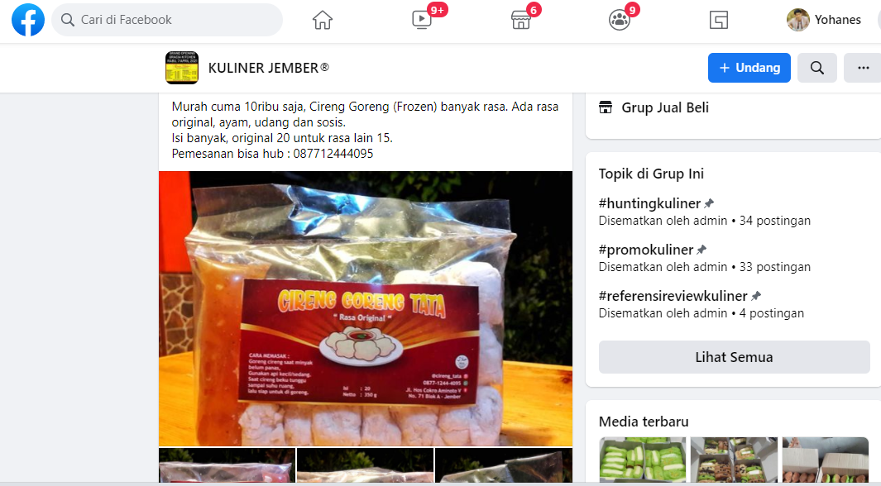

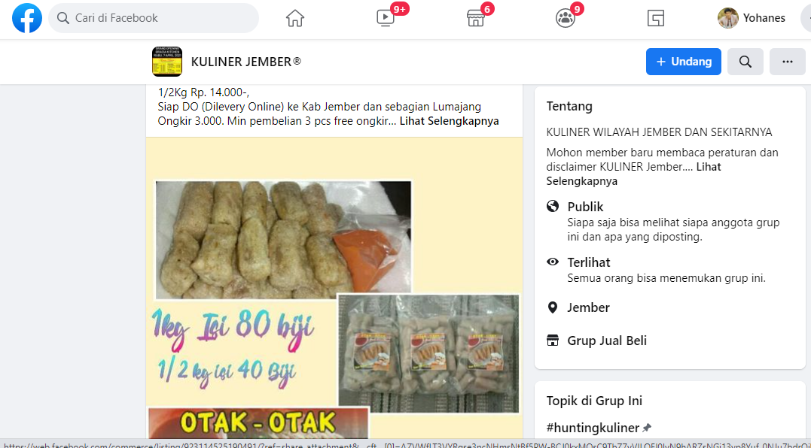

Lampiran Hasil Jawaban Kuisoner
